TÓPICOS DE NEUROCIÊNCIA CLÍNICA

Elisabete Castelon Konkiewitz

Ariadne Belavenutti Magrinelli
Dayane Caroline Sperandio Sales
Débora Rigo Guimarães de Maocedo Bent
Elimar Mayara de Almeida Menegotto
Mariana Cruz da Costa Leite

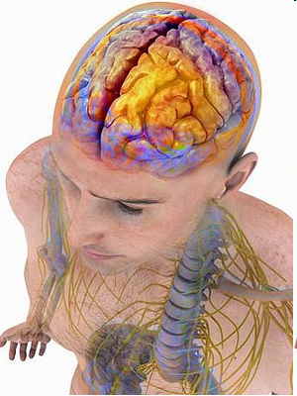

PREFÁCIO

Elisabete Castelon Konkiewitz

Os transtornos de comportamento encontram-se dentre as doenças mais frequentes no mundo atual. Entre as dez maiores causas de incapacitação, quatro são transtornos mentais, a saber, depressão, abuso, ou dependência de substâncias, transtorno do humor bipolar e transtorno obsessivo-compulsivo. As síndromes demenciais estão presentes em cerca de 5% das pessoas na faixa dos 65 anos e em quase 50% daqueles com mais de 85. Elas já representam um problema de saúde pública, o qual se tornará ainda mais preocupante com o envelhecimento global da população. Estes dados tornam nítida a importância do estudo do comportamento humano em todos os cursos da área da saúde. Em relação à formação médica, este conhecimento não pode ser visto como algo concernente apenas às especialidades psiquiatria e neurologia, mas como parte de um saber essencial de todo profissional.
As últimas décadas têm presenciado um enorme avanço na compreensão dos mecanismos biológicos cerebrais subjacentes às funções mentais. Uma nova disciplina - a neurociência - foi se estruturando e ganhando cada vez mais espaço e atenção. Ela resulta de uma combinação eclética de diferentes áreas, como a biologia molecular, a psicologia, a embriologia, a neurologia, a psiquiatria, a medicina nuclear, mas também a antropologia, a filosofia, dentre outras. O objeto de estudo é a mente humana em seus múltiplos aspectos: o desenvolvimento, o envelhecimento, a cognição, a emoção, o comportamento e suas respectivas alterações.
Em especial as novas técnicas de biologia molecular, genética e imageamento vêm permitindo desvendar a fisiologia neuronal e correlacioná-la aos diversos fenômenos observáveis do comportamento humano.
Este saber não é se opõe às abordagens humanísticas da psique, mas, ao contrário, vai de encontro às mesmas, respaldando muitas de suas observações. Por exemplo, através de técnicas de neuroimagem, é possível demonstrar que a psicoterapia causa modificações nas conexões neuronais. A biologia molecular fornece vários indícios de que experiências traumáticas na infância levam a uma mudança persistente do sistema neuroendocrinoimunológico, predispondo a vítima a diversas doenças futuras. Outro exemplo são evidências de ativação de áreas do sistema límbico (relacionado às emoções) durante a produção de sonhos. Não se trata, portanto, de um reducionismo biológico, mas de uma busca de compreensão integradora.
O intuito desta obra é expor alguns princípios básicos da neurociência através da abordagem de temas clinicamente relevantes, estabelecendo assim, uma conexão entre o saber científico e a sua aplicação prática. Os capítulos são o resultado de reuniões de estudo, discussões clínicas e pesquisas de revisão realizadas por graduandos do curso de medicina sob a minha orientação e supervisão docente. Esta atividade se deu a partir da introdução da neurociência como disciplina optativa na grade curricular.
Houve preocupação em que o texto fosse fluente, de fácil leitura e, acima de tudo, estimulante e capaz de despertar o interesse por esta fascinante área do conhecimento.

SUMÁRIO

Capítulo I: Sono e sonhos - Bases neurobiológicas, função na atividade cerebral e teorias interpretativas de seu conteúdo  1 Introdução ..........................................................................................................................  2 Sono e sonhos ....................................................................................................................  2.1 Bases neurobiológicas ....................................................................................................  2.1.1 Sono de ondas lentas ........................................................................................  2.1.2 Sono REM .......................................................................................................  2.1.3 O ciclo do sono ................................................................................................  2.1.4 Mecanismos neurais ........................................................................................  3 Função na atividade cerebral .............................................................................................  3.1 O sono e a memória ........................................................................................................  4 Teorias interpretativas .......................................................................................................  5 Referências bibliográficas .................................................................................................  Capítulo II: Ansiedade – Bases neurobiológicas  1 Introdução ..........................................................................................................................  1.1 Medo e ansiedade ...........................................................................................................  1.1.1 Ansiedade patológica .......................................................................................  2. Transtornos de ansiedade .................................................................................................  2.1 Bases neurobiológicas ....................................................................................................  2.2 Neurotransmissores ........................................................................................................  3 Transtorno de pânico .........................................................................................................  3.1 Agorafobia ......................................................................................................................  3.2 Fobias específicas ...........................................................................................................  3.2.1 Fobia social ......................................................................................................  4 Transtorno de estresse pós-traumático ..............................................................................  5. Transtorno de ansiedade generalizada ..............................................................................  6. Transtorno obsessivo-compulsivo ....................................................................................  7. Referências bibliográficas ................................................................................................  Capítulo III: Neurobiologia dos gânglios da base - Bases neurobiológicas, função na atividade cerebral - Transtorno de Tourette e Transtorno Obsessivo- Compulsivo  1 Introdução ..........................................................................................................................  2 Gânglios da base ou núcleos basais ...................................................................................  2.1 Vias de conexão dos núcleos da base com o córtex .......................................................  3 Transtorno obsessivo-compulsivo (TOC) .........................................................................  3.1 Características .................................................................................................................  3.2 Obsessões x Compulsões ................................................................................................  3.3 Etiologia .........................................................................................................................  3.3.1 Fatores biológicos ............................................................................................  3.3.2 Fatores comportamentais e psicossiciais .........................................................  3.4 Padrões de sintomas principais .......................................................................................  3.5 Neurobiologia .................................................................................................................  3.6 Fisiopatogenia do TOC ...................................................................................................  4 Transtorno de Tourette ou Síndrome de Gilles de la Tourette ..........................................  4.1. Características ................................................................................................................  4.1.1 Classificação dos tiques ...................................................................................  4.2 Etiologia .........................................................................................................................  4.2.1 Fatores genéticos .............................................................................................  4.2.2 Fatores neuroquímicos .....................................................................................  4.2.3 Fatores neuroanatômicos .................................................................................  4.2.4 Fatores imunológicos e pós-infecciosos ..........................................................  4.3 Neurobiologia .................................................................................................................  4.5 Fisiopatologia .................................................................................................................  5 Associação entre TOC e Transtorno de Tourette ..............................................................  6 Referências bibliográficas .................................................................................................  Capítulo IV: Dependência de Álcool  1. Introdução .........................................................................................................................  2. Aspectos neurobiológicos do etanol .................................................................................  2.1 Transmissão glutamatérgica ...........................................................................................  2.2 Transmissão gabaérgica ..................................................................................................  2.3 Transmissão dopaminérgica ...........................................................................................  2.4 Outros mecanismos de ação ...........................................................................................  2.5 Papel dos receptores canabinódes na dependência do álcool .........................................  3. Efeitos agudos do álcool ...................................................................................................  4. Efeitos crônicos do álcool ................................................................................................  4.1 Efeitos do álcool dobre as células de Purkinje do cerebelo ............................................  5. Dependência e abstinência de etanol ................................................................................  5.1 Síndrome de abstinência do álcool (SAA) .....................................................................  6 Referências bibliográficas .................................................................................................  Capítulo V: Doença de Alzheimer - Aspectos neuropsicológicos  1 Introdução ..........................................................................................................................  2 Aspectos neuropsicológicos ..............................................................................................  2.1 Principais características ................................................................................................  2.1.1 Perda de memória ............................................................................................  2.1.1.1 Memória episódica .......................................................................................  2.1.1.2 Memória semântica .......................................................................................  2.1.1.3 Memória de procedimento ............................................................................  2.1.2 Comunicação ...................................................................................................  2.1.3 Mudança de personalidade ..............................................................................  2.1.4 Comportamento ...............................................................................................  2.1.5 Mudanças físicas .............................................................................................  2.2 Síndrome Apráxico/ Afásico/ Agnóstica ........................................................................  2.2.1 Apraxia ............................................................................................................  2.2.2Afasia ................................................................................................................  2.2.3 Agnosia ............................................................................................................  3 Fases de evolução da Doença de Alzheimer e características ...........................................  3.1 Fase inicial ......................................................................................................................  3.2 Fase intermediária ..........................................................................................................  3.3 Fase final .......................................................................................................................  3.4 Fase terminal ..................................................................................................................  4 Subtipos .............................................................................................................................  5 Referências bibliográficas .................................................................................................  Capítulo VI: Neurobiologia da linguagem e afasias - Os processos da comunicação e suas deficiências  1 Introdução ..........................................................................................................................  2 Neurobiologia da linguagem e afasias ...............................................................................  2.1 Linguagem ......................................................................................................................  2.1.1 Desenvolvimento da linguagem ......................................................................  2.1.2 Bases neurobiológicas .....................................................................................  2.1.2.1 Área associativa pré-frontal ..........................................................................  2.1.2.1.1 Área de Broca ............................................................................................  2.1.2.2 Área associativa parieto-occipitotemporal ...................................................  2.1.1.2.1 Área de Wernicke ......................................................................................  2.1.1.2.2 Área para a nomeação de objetos ..............................................................  2.1.1.3 Modelos de linguagem ..................................................................................  2.2 Afasias ............................................................................................................................  2.2.1 Afasias típicas .....................................................................................................  2.2.1.1 Afasia de Broca ...............................................................................................  2.2.1.2 Afasia de Wernicke .........................................................................................  2.2.1.3 Afasia de condução ..........................................................................................  2.2.1.4 Afasia global ....................................................................................................  2.2.1.5 Afasias transcorticais .......................................................................................  2.2.1.6 Afasia anômica ................................................................................................  2.2.2 Afasias atípicas ...................................................................................................  2.2.3 Afasia progressiva primária ................................................................................  3 Referências bibliográficas .................................................................................................  Capítulo VII – Esquizofrenia - Aspectos neuropsiquiátricos  1 Introdução ..........................................................................................................................  1.1 Curso ...............................................................................................................................  2 Fatores de risco ..................................................................................................................  2.1 Genética ..........................................................................................................................  2.2 Fatores perinatais ............................................................................................................  2.3 Nascimento no inverno ...................................................................................................  3. Aspectos anatômicos da esquizofrenia .............................................................................  3.1 Estrutura cerebral in vivo usando-se imagem de ressonância magnética .......................  3.2 Análise microscópica de tecido do SNC na autópsia .....................................................  3.3 Marcadores anatômicos de desenvolvimento do cérebro ...............................................  4. Estudos bioquímicos da esquizofrenia .............................................................................  5 Dopamina ..........................................................................................................................  6. Déficits neurofisiológicos na esquizofrenia .....................................................................  7. Estudos funcionais na esquizofrenia usando técnicas de imagem in vivo .......................  8. Referências bibliográficas ................................................................................................  Capítulo VIII – Reabilitação neurológica  1 Introdução ..........................................................................................................................  2 Reabilitação neurológica ...................................................................................................  3 Neuroplasticidade ..............................................................................................................  3.1 Como se dá a plasticidade cerebral? ...............................................................................  3.1.1 Brotamento ou sprouting .................................................................................  3.1.2 Ativação de sinapses latentes ...........................................................................  3.1.3 Supersensitividade de desnervação ..................................................................  3.1.4 Transplante de célula .......................................................................................  3.2 Estágios da plasticidade do SNC ....................................................................................  3.2.1 Desenvolvimento .............................................................................................  3.2.2 Aprendizagem ..................................................................................................  3.2.3 Após lesão neural .............................................................................................  3.3 Fatores responsáveis pelo crescimento axonal ...............................................................  4 Reabilitação das sinapses ..................................................................................................  5 Reorganização neural nos adultos .....................................................................................  6 Reorganização neural após lesão decorrente de AVE .......................................................  7 Neurogênese no cérebro adulto .........................................................................................  8 Referências bibliográficas ................................................................................................. | 9  9  9  10  10  11  14  15  15  17  17  19  19  19  20  20  22  23  24  24  25  25 26  27  27  29  29  30  31  31  31  31  31  32  32  33  33  34  34  34  34  35  35  35  35  36  36  36  37  39  39  40  40  41  42  42  43  43  45  45  46  47  49  53  53  53  53  53  53  54  54  54  55  55  55  55  55  56  56  58  60  61  61  63  65  65  65  66  67  67  67  68  68  68  69  70  70  71  71  72  72  73  73  74  75  75  77  77  78  78  78  78  78  78  79  79  79  80  81  82  82  83  83  85  85  86  86  86  86  86  86  87  87  89  89  90  91  91  92

SONO E SONHOS
Bases neurobiológicas, função na atividade cerebral
I
e teorias interpretativas de seu conteúdo.

Elimar Mayara de Almeida Menegotto
Elisabete Castelon Konkiewitz

1 INTRODUÇÃO

O sono e os sonhos são misteriosos. A cada noite, abandonamos nossos companheiros, nosso trabalho e nosso lazer e entramos no retiro do sono. Temos somente controle limitado sobre a decisão; podemos adiar o sono por algum tempo, mas somos inevitavelmente vencidos por ele. Gastamos aproximadamente um terço de nossas vidas dormindo, e a quarta parte deste tempo sonhando ativamente.
O hábito de dormir é universal entre os vertebrados superiores, talvez entre todos os animais. A privação prolongada de sono é devastadora, ao menos temporariamente, para um funcionamento adequado e, em alguns animais (embora não em humanos), ela pode causar até mesmo a morte. ¹
O sono é definido como um estado de inconsciência do qual a pessoa pode ser despertada por estímulo sensorial ou outro estímulo. Durante o sono, ao contrário do que faz parecer a relativa imobilidade do corpo, o Sistema Nervoso Central é sede de intensa atividade. Existem múltiplos estágios de sono, do sono muito leve ao sono muito profundo; o sono também é dividido em dois tipos diferentes de acordo com suas características, e em fases de acordo com a atividade elétrica cerebral. ^{2,5}
Sobretudo, o sono é essencial para as nossas vidas, quase como a alimentação e a respiração. Mas por que dormimos? De que resulta o sono? Como se comporta? ¹

2 SONO E SONHOS

2.1 BASES NEUROBIOLÓGICAS
Durante cada noite, uma pessoa percorre estágios de dois tipos de sono que se alternam um com o outro em ciclo. Eles são chamados de sono de ondas lentas, ou sono não-REM e sono paradoxal ou sono REM. ²
2.1.1 Sono de ondas lentas
O sono não-REM parece estar projetado para o repouso. Este sono é excepcionalmente relaxante e está associado à diminuição do tônus vascular periférico e de muitas outras funções vegetativas do corpo. Ocorre uma diminuição de 10 a 30% na pressão arterial, na freqüência respiratória e na taxa metabólica basal. ^{1,2}
A tensão muscular está reduzida em todo o corpo e o movimento é mínimo. O corpo é capaz de movimentos durante o sono não-REM, mas só o faz raramente, sob o comando encefálico, geralmente para ajustar a posição corporal.
A temperatura e o consumo de energia do corpo estão reduzidos. Em decorrência de um aumento na atividade da divisão parassimpática do sistema neurovegetativo, a freqüência cardíaca, a respiração e a função renal ficam mais lentas, enquanto os processos digestivos aumentam. O encéfalo também parece repousar. Sua taxa de uso de energia e as taxas de disparo de seus neurônios em geral estão no nível mais baixo de todo o dia.
Embora não exista uma maneira de se saber com certeza o que as pessoas estão pensando quando estão dormindo, os estudos indicam que os processos mentais também atingem seu nível diário mais baixo durante o estágio não-REM.
Quando acordadas, as pessoas normalmente não se recordam de nada ou somente recordam de pensamentos muito vagos, isto não quer dizer que não haja sonhos, mas ocorre porque não há a consolidação de sonhos na memória durante o sono não-REM. ¹
Quando presentes, os relatos de sonhos na fase não-REM tendem a ser mais curtos, menos nítidos, com menor conteúdo emocional e mais coerentes que os ocorridos durante o sono REM. ⁶

2.1.2 Sono REM
Do inglês Rapid Eye Movement, um estado de sono que se caracteriza pelo movimento rápido dos olhos; também chamado de sono paradoxal, pois o EEG (eletroencefalograma) parece quase indistinguível daquele de um encéfalo ativo, em vigília, com oscilações rápidas e de baixa voltagem, muito mais semelhante com o do estado acordado que com o de dormindo.
Embora os períodos REM sejam responsáveis pela menor parte do sono, esta é a parte em que temos sonhos intrigantes e enigmáticos. Alguém que é acordado durante o sono REM, provavelmente relatará episódios visuais detalhados, freqüentemente com histórias bizarras.
A fisiologia do sono REM também é especial. O consumo de oxigênio pelo encéfalo (uma medida de sua utilização de energia) é mais elevado no sono REM do que quando estamos acordados e concentrados. Há uma perda quase total do tônus muscular esquelético, ou atonia. A maior parte do corpo está realmente incapaz de movimentação. Os músculos que controlam o movimento dos olhos e os pequenos músculos do ouvido interno são exceções; eles estão nitidamente ativos. Com as pálpebras fechadas, os olhos ocasionalmente movem-se com rapidez de um lado para o outro. Estes surtos de movimentos rápidos dos olhos são os melhores indícios dos sonhos vívidos, e 90 a 95% das pessoas acordadas durante ou após estes momentos relatam sonhos.
Os sistemas fisiológicos de controle são dominados pela atividade simpática durante o sono REM. A temperatura interna começa a ser direcionada para níveis mais baixos. As freqüências cardíaca e respiratória aumentam, mas tornam-se irregulares. ¹

2.1.3 O ciclo do sono
Mesmo uma boa noite de sono não é uma jornada estável, ininterrupta. O sono toma conta do encéfalo por um percurso de repetidas variações de atividade. Aproximadamente 75% do tempo total do sono são gastos no sono não-REM e 25% em sono REM, com ciclos periódicos entre estes estágios por toda a noite. ¹
Durante o sono, o individuo passa, geralmente por ciclos repetitivos, começando pelo estágio 1 do sono não-REM, progredindo até o estágio 4, regride para o estágio 2, e entra em sono REM. O ciclo se repete a cada 90-110 minutos, 4 a 6 vezes por noite. ⁸
Esses estágios não-REM do sono são divididos de acordo com a atividade elétrica cerebral em cada momento do sono, captada no EEG. O registro do EEG é um conjunto de muitos traçados irregulares simultâneos, que indica alterações de voltagem nas correntes que fluem durante a excitação sináptica dos dendritos de muitos neurônios do córtex cerebral. São distintos 4 tipos de ondas no EEG, denominadas alfa, beta, teta e delta. ¹
As ondas alfa situam-se aproximadamente entre 8 e 13Hz e estão associadas com estimulação síncrona do tálamo aos neurônios do córtex; presentes em estados de vigília, em repouso e sonolência. As ondas beta são as mais rápidas, maiores que 14Hz, e sinalizam um córtex ativado, com neurônios disparando de forma assíncrona. As ondas teta situam-se de 4 a 7Hz e ocorrem durante alguns estados de sono. Já as delta, muito lentas e menores que 4Hz, indicam um sono profundo, resultante de mecanismo de ativação intrínseco do córtex. ⁸
Habitualmente quando um adulto saudável torna-se sonolento e começa a dormir, ele entra primeiramente no estágio 1 do sono não-REM. O estágio 1 é o sono transicional, quando os ritmos alfa do EEG da vigília relaxada vão se tornando menos regulares e acabam minguando, os olhos fazem movimentos de rotação lentos. Começa com uma sonolência e depois de aproximadamente cinco minutos, a pessoa adormece. Trata-se de um estágio passageiro, e também o estágio de sono mais leve, estando o indivíduo facilmente despertável. Predominam sensações de vagueio, pensamentos incertos, mioclonias das mãos e dos pés, lenta contração e dilatação pupilar. Nessa fase, a atividade onírica está sempre relacionada com acontecimentos vividos recentemente. ^{1,8}
O estágio 2 é levemente mais profundo e pode durar 5 a 15 minutos. Caracteriza-se por a pessoa já dormir, porém não profundamente. O EEG mostra freqüências de ondas mais lentas, aparecendo o complexo K, e a oscilação ocasional do EEG de 8 a 14 Hz, o chamado fuso do sono, o qual se sabe que é gerado por um marca-passo talâmico. Nessa fase, despertar por estimulação tátil, fala ou movimentos corporais são mais difíceis do que no estágio anterior. Aqui a atividade onírica já pode surgir sob a forma de sonho com uma história integrada. ^{1,8}
Na seqüência, o estágio 3 e o EEG inicia ritmos delta lentos, de grande amplitude: os movimentos dos olhos e do corpo estão ausentes. Tem muitas semelhanças com o estágio 4, porém, nesse estágio as ondas delta não predominam, diferente do estágio 4. Nessas fases, os estímulos necessários para acordar são maiores. Do estágio 3 para o estágio 4, há uma progressão da dificuldade de despertar. O estágio 3 tem a duração de cerca de quinze a vinte minutos. ^{1,8}
O 4 é o estágio de sono mais profundo, com ritmos do EEG de grande amplitude. Durante o primeiro ciclo de sono, o estágio 4 pode persistir por 20 a 40 minutos. Este estágio não-REM do sono caracteriza-se pela secreção do hormônio do crescimento em grandes quantidades, promovendo a síntese protéica, o crescimento e reparação tecidual, inibindo, assim, o catabolismo.
Após o estágio 4, o sono começa a se tornar mais leve novamente, ascende até o estágio 3 por 5 minutos e ao 2 por 10 a 15 minutos e entra, repentinamente, em um breve período de sono REM, com seus ritmos beta no EEG e movimentos nítidos e freqüentes dos olhos. ⁸
Tabela 1: Características das fases do sono e porcentagens representadas ³
Fase I  Fase II  Fase III  Fase IV  REM | sonolência, sono leve (atividade alfa/beta)  sono leve, fusos do sono (atividade alfa, teta)  atividade teta/delta (delta <50%)  atividade teta/delta (delta >50%)  movimento rápido dos olhos (atividade beta) | 5-10%  50-60%  15-20%  20-25%
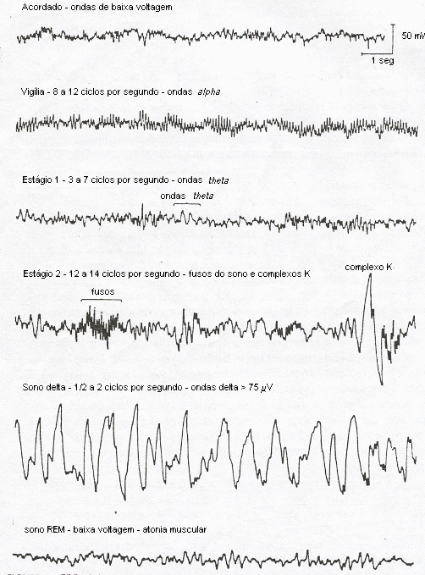
Figura 1.1: EEG nas diversas fases do sono e vigília. Disponível em: http://www.virtual.epm.br/material/tis/curr-bio/trab2000/sono/eeg.htm

À medida que a noite progride e a pessoa fica mais descansada, principalmente a partir da metade do sono total, ocorre uma redução geral na duração do sono não-REM, particularmente dos estágios 3 e 4, e um aumento dos períodos REM. ⁹
Metade do sono REM de uma noite ocorre durante o seu último terço e os ciclos REM mais longos podem durar de 30 a 50 minutos. Parece haver, ainda, um período refratário obrigatório, de aproximadamente 30 minutos, entre os períodos de REM; em outras palavras, cada ciclo REM é seguido por pelo menos 30 minutos de sono não-REM antes que o próximo período de sono REM possa se iniciar. ¹

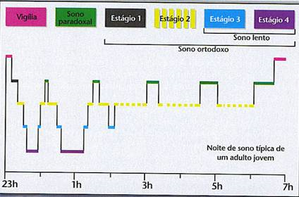
Figura 1.2: Duração dos estágios de sono. Disponível em: http://www.sistemanervoso.
com/pagina.php?secao=2&materia_id=462&materiaver=1

2.1.4 Mecanismos neurais
A primeira teoria sobre o sono foi a teoria passiva do sono, a qual postulava que as áreas excitatórias da parte superior do tronco cerebral, o sistema ativador reticular, simplesmente se fatigavam durante a vigília tornando-se, em conseqüência, inativas, causando o sono. Porém, há diferentes sistemas neuronais que promovem alerta e sono, localizados principalmente na ponte, no bulbo e no hipotálamo. ^{2,6}
Moruzzi e Magoun demonstraram que a estimulação elétrica da formação reticular mesencefálica promovia o estado de vigília, e, ao contrário, lesão nessa região promovia estado comatoso. A experiência demonstrou que a transecção do tronco cerebral ao nível médio da ponte cria um cérebro cujo córtex nunca dorme. Descobriram também que a formação reticular mesencefálica é inibida por um sistema localizado no bulbo.
A estimulação do hipotálamo posterior produz alerta parcialmente mediado por neurônios histaminérgicos que se conectam para baixo com células do tronco encefálico e acima com células prosencefálicas. A destruição desses neurônios histaminérgicos no hipotálamo posterior aumenta o sono. Igualmente, o bloqueio das projeções histaminérgicas por medicamentos promove o sono.
Já o hipotálamo anterior, sob estimulação, induz o sono, e a lesão dessas áreas produz vigília prolongada. A ação indutora de sono dessa área é mediada por neurônios inibitórios GABA-érgicos chamados células on-não-REM, que produzem sono por inibir as células histaminérgicas do hipotálamo posterior e as células do núcleo reticular pontino que medeiam o alerta. Esses neurônios são muito ativos no sono não-REM. ⁶

3 FUNÇÃO NA ATIVIDADE CEREBRAL

O sono causa dois tipos principais de efeitos fisiológicos; primeiro, efeitos no próprio sistema nervoso, e, segundo, em outros sistemas funcionais do corpo. Os efeitos no sistema nervoso parecem ser os mais importantes, já que, uma pessoa com medula seccionada a nível cervical não tem alterações no ciclo sono-vigília. ²
Nenhuma teoria da função do sono é completamente aceita, mas a falta de sono certamente afeta as funções do sistema nervoso central. A vigília prolongada está geralmente associada à má função progressiva no processo de pensamento, diminuição da capacidade intelectual, perda de memória e reflexos e algumas vezes pode causar atividades comportamentais anormais como aumento da ansiedade, irritabilidade, depressão e reações emocionais diversas. Portanto, podemos presumir que o sono restaura de muitas formas tanto os níveis normais da atividade cerebral como o equilíbrio normal entre as diferentes funções do sistema nervoso central. ^{1,2}
Essa é uma das teorias mais razoáveis da função do sono: teoria de restauração, a qual postula que a principal função do sono é restaurar o equilíbrio natural entre os centros neuronais.
A segunda, teoria de adaptação, é menos óbvia: vê o sono como adaptação para conservação de energia. Enquanto dorme, o corpo trabalha o suficiente para manter-se vivo. A temperatura interna do corpo cai e a taxa de consumo de calorias é mantida baixa. Assim o organismo entra em um estado de repouso, recuperando energias para uma próxima vigília. ¹

3.1 O SONO E A MEMÓRIA
Além de o sono restaurar as capacidades mentais, as memórias podem ser consolidadas e processadas durante o sono.
O processamento das informações é sugerido pelos neurônios hipocampais, que codificam a localização espacial e estão ativos durante a vigília, sendo ativados principalmente em períodos de sono REM subseqüentes quando comparados a neurônios que não estão ativos na vigília. A inferência é que memórias estão sendo relacionadas a outras informações cerebrais, constituindo um processamento off-line de informações adquiridas durante o dia ao longo da vida do individuo. ³
Para consolidação das memórias, as informações devem ser coletadas no hipocampo, onde são armazenadas temporariamente, e transmitidas ao neocórtex, para se tornarem memória de longo prazo. Durante o sono REM, há uma redução da atividade da acetilcolina, substância responsável pela retenção de informações no hipocampo. Dessa forma, é facilitada essa transferência das informações.
Cada fase do sono é usada pelo cérebro para estocar determinado tipo de informação. Nas duas fases mais leves do sono, informações morotas, relacionadas a atividades como tocar um instrumento musical ou praticar um esporte. Nas fases 3 e 4, o cérebro se encarregaria de armazenar memória espacial. E a memória intelectual, ligada ao pensamento lógico e matemático, estaria relacionada ao sono REM. ⁷

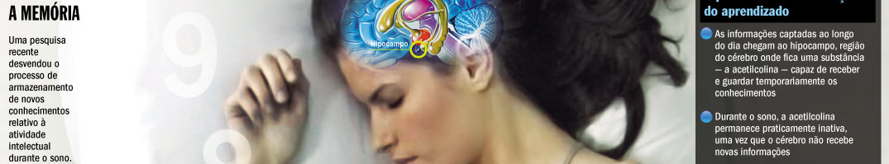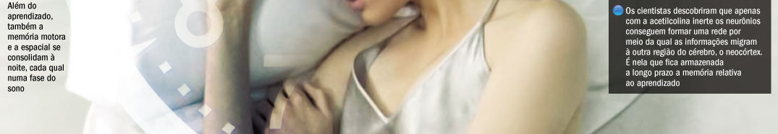
Figura 1.3: A memória armazenada em cada fase do sono. Disponível em: http://veja.abril.com.br/211107/popup_especial01.html
4 TEORIAS INTERPRETATIVAS

Os sonhos são uma seqüência de fenômenos psíquicos, imagens, representações, atos e idéias, que, involuntariamente, ocorrem durante o sono. Desde o princípio, a atividade onírica parece fascinar a humanidade. Antes ela estava associada à influência dos deuses ou demônios, logo após ela adentra no mundo científico, merecendo estudos e sistematizações. ¹
Freud sugeriu muitas funções para os sonhos. Para Freud, havia por trás dos sonhos desejos disfarçados, sendo o sonho, uma via para realização e expressão de fantasias proibidas durante a vigília. A força motivadora para a formação dos sonhos seria fornecida por um impulso inconsciente, reprimido durante o dia, o qual perturbaria o sono e seria transformado numa forma dramática e mais aceitável pelo trabalho do sonho. ^{1,4}
Já Jung, considerou sonho uma representação simbólica do estado da psique. Para Jung, o sonho mostra os conteúdos da psique pessoal (os complexos) sob uma forma personificada ou representacional, como pessoas, objetos e situações que refletem os padrões mentais, não havendo um objetivo oculto no sonho. ⁴
Teorias recentes dos sonhos são mais biologicamente fundamentadas. Allan Hobson e Robert McCarley, de Harvard, propõem a hipótese de "ativação-síntese", a qual explicitamente rejeita as interpretações psicológicas. Em vez disso, os sonhos são vistos como associações e memórias do córtex cerebral causadas por descargas aleatórias da ponte durante o sono REM. Assim, os neurônios pontinos, através do tálamo, ativam várias áreas do córtex cerebral e provocam imagens ou emoções bem conhecidas e o córtex tenta sintetizar as imagens discrepantes em um todo com sentido, gerando o sonho.
Tão surpreendentemente o produto do sonho "sintetizado" pode ser completamente estranho ou mesmo sem sentido, pois é disparado por atividade semi-aleatória da ponte.
As evidências para a hipótese da ativação-síntese são algo incongruentes. A hipótese prevê a extravagância dos sonhos e sua correlação com o sono REM, mas não explica como a atividade ao acaso pode disparar histórias fluentes e complexas que muitos sonhos podem conter, nem como pode causar sonhos que se sucedem repetidamente noite após noite. ¹

5 REFERÊNCIAS BIBLIOGRÁFICAS

¹ BEAR, MF, CONNORS, BW, PARADISO, MA. Os rirmos do encéfalo. Neurociências – Desvendando o sistema nervoso. Porto Alegre: Artmed, 2006, 2ª ed. Cap 19, p. 606-636.
² GUYTON, A.C; HALL, J. E. Estados de Atividade Cerebral – Sono, ondas cerebrais, epilepsia, psicose. Tratado de fisiologia médica. Rio de Janeiro: Elsevier, 2006, 11ª ed, cap 59, p. 739-747
³ MCCARLEY, RW. Eletrofisiologia humana e mecanismos básicos do sono. Neuropsiquiatria e neurociências na prática clínica. Porto Alegre: Artmed, 2006, 4ª ed, cap 2, p. 53-75.
⁴ OLIVEIRA, EC. A interpretação dos sonhos. Cientefico. Ano VII, v. II, p.314. Salvador, julho-dezembro 2007.
⁵ PINTO JR., LR; TIMO-IARIA, C. Atividade onírica e dos sonhos. Medicina e biologia do sono. Barueri: Manole, 2008, 1ª ed, Cap 19, p. 227-239.
⁶ RECHTSCHAFFEN, A; SIEGEL, J. Sono e Sonhos. Princípios da Neurociência. Barueri: Manole, 2003, 4ª ed, Cap 47, p. 936-947.
⁷ http://veja.abril.com.br/211107/p_098.shtml
⁸ http://pt.wikipedia.org/wiki/Sono
⁹ http://www.clinar.com.br/sono.htm

ANSIEDADE
II
Bases neurobiológicas

Ariadne Belavenutti Magrinelli
Elisabete Castelon Konkiewitz

1 INTRODUÇÃO

1.1 MEDO E ANSIEDADE
O medo é uma resposta adaptativa a situações de perigo, sendo expresso pela resposta de luta-ou-fuga mediada pela divisão simpática do sistema nervoso autônomo. A expressão inapropriada de medo caracteriza os transtornos de ansiedade.²
A ansiedade e o medo estão intimamente relacionados; ambos constituem reações diante de uma situação efetiva. De modo geral, a ansiedade se diferencia do medo pela ausência de um estímulo externo que produz a reação. A ansiedade também tem sido descrita como medo não resolvido. O medo, segundo essa concepção, relaciona-se com reações comportamentais de fuga ou evitação de situações ameaçadoras e, quando essas reações são sufocadas, o medo se transforma em ansiedade.⁴
A ansiedade e o medo passam a ser reconhecidos como patológicos quando são exagerados, desproporcionais em relação ao estímulo, ou qualitativamente diversos do que se observa como norma naquela faixa etária e interferem com a qualidade de vida, o conforto emocional ou o desempenho diário do indivíduo. Tais reações exageradas ao estímulo ansiogênico se desenvolvem, mais comumente, em indivíduos com uma predisposição neurobiológica herdada.³

1.1.1 Ansiedade patológica
Ansiedade é um sentimento vago e desagradável de medo, apreensão, caracterizado por tensão ou desconforto derivado de antecipação de perigo, de algo desconhecido ou estranho.³ Quando medo e ansiedade são mais constantes e persistentes do que seria razoável nessas circunstâncias, e impedem a vida normal, aí sim existe um distúrbio de ansiedade.⁴
Os distúrbios da ansiedade ocorrem em qualquer idade, sendo associados a vários sintomas estressantes, como guerra, ameaças corporais, nervosismo, insônia e queixas somáticas.⁶ Outros fatores de estresse podem ser medicações ou condições médicas gerais, mas o início é geralmente espontâneo.
Clinicamente, é útil considerar tais distúrbios em algumas síndromes diferentes, as quais incluem: (1) transtorno de pânico (TP) e agorafobia, (2) fobias específicas e fobia social, (3) transtorno de estresse pós-traumático (TEPT), (4) transtorno de ansiedade generalizada (TAG) e (5) transtorno obsessivo-compulsivo (TOC).⁷

2. TRANSTORNOS DE ANSIEDADE

2.1 BASES NEUROBIOLÓGICAS
Uma predisposição genética já foi estabelecida para muitos dos transtornos de ansiedade, apesar de os genes específicos ainda não terem sido identificados. Outros transtornos de ansiedade parecem ter suas raízes em eventos estressantes da vida.
O medo é geralmente evocado por um estímulo aversivo, também chamado de estressor, sendo manifestado na resposta de estresse. A relação estímulo-resposta pode ser reforçada pela experiência, mas também pode ser enfraquecida. A característica dos transtornos de ansiedade é a resposta inadequada ao estresse, regulada pelo sistema nervoso.
A resposta ao estresse é a reação coordenada que acontece em função de estímulos aversivos. É caracterizada por comportamento de evitação ou esquiva, aumento da vigilância e do alerta, ativação da divisão simpática do sistema nervoso e liberação de cortisol pelas glândulas adrenais.
O hipotálamo possui um papel central em orquestrar uma resposta humoral, visceromotora e somático-motora apropriada. Esta resposta é regulada pelo eixo hipotálamo-hipófise-adrenal (HPA). O hormônio cortisol, é liberado pela glândula adrenal em resposta a um aumento nos níveis sanguíneos do hormônio adrenocorticotrófico (ACTH), liberado pela hipófise anterior devido ao estímulo do hormônio liberador de corticotrofina (CRH) do hipotálamo. Os neurônios hipotalâmicos que secretam CRH são regulados pela amígdala e pelo hipocampo. Quando o núcleo central da amígdala é ativado, interfere no eixo HPA e a resposta ao estresse é emitida, sendo que a ativação inapropriada tem sido relacionada com os transtornos de ansiedade. O hipocampo contém receptores para glicocorticóides que são ativados pelo cortisol, e com altos níveis de cortisol circulante, participa da regulação por retroalimentação do eixo HPA, inibindo a liberação de CRH e consequentemente de ACTH e cortisol. A exposição contínua ao cortisol, em períodos de estresse crônico, pode levar à disfunção e à morte dos neurônios hipocampais.² Assim, o hipocampo começará a apresentar falhas em sua capacidade de controlar a liberação dos hormônios do estresse e de realizar suas funções de rotina. O estresse também influencia a aptidão de induzir a potenciação de longo prazo no hipocampo, o que provavelmente explica o porquê da falha de memória.⁴ A atividade elevada do córtex pré-frontal também tem sido relatada nos transtornos de ansiedade. Em resumo, a amígdala e o hipocampo regulam o sistema HPA e a resposta ao estresse de uma maneira coordenada, tanto com a hiperatividade da amígdala², relacionada a memórias inconscientes estabelecidas por mecanismos de condicionamento pelo medo⁴ quanto com a diminuição de atividade do hipocampo², o qual participa no armazenamento de memórias conscientes durante uma situação de aprendizado traumático.⁴

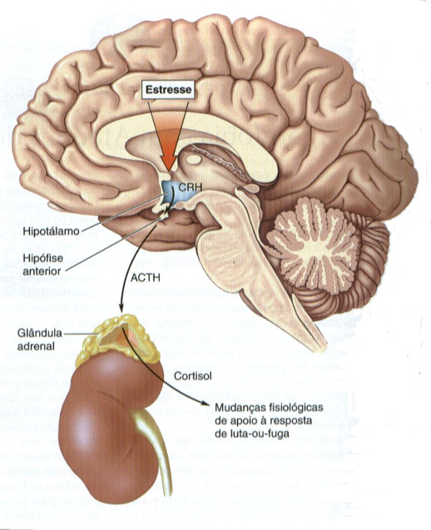

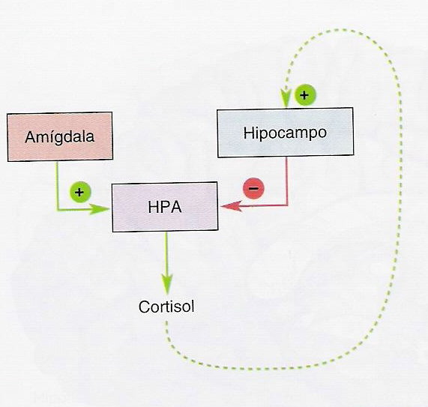
Figura 2.1: Disponível em: www.psiquiatriageral.com.br/cerebro/texto13.jpg

Figura 2.2: Disponível em: http://www.unisinos.br/_diversos/laboratorios/neurociencias/neuropsicologia/eixoII.jpg

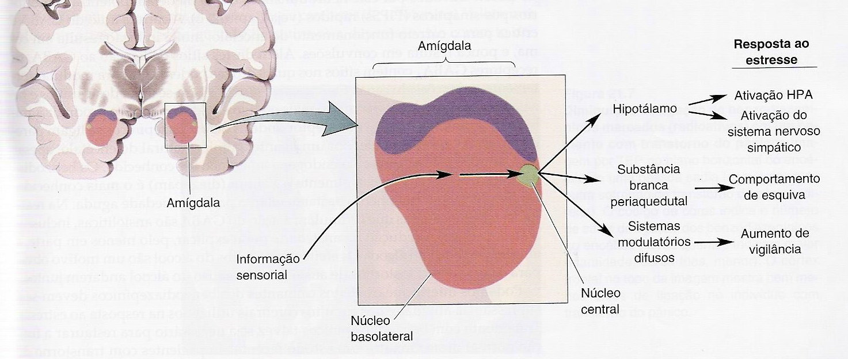
Figura 2.3: Disponível em: http://www.unisinos.br/_diversos/laboratorios/
neurociencias/neuropsicologia/amigdala.jpg

2.2 NEUROTRANSMISSORES
A serotonina 5-HT é uma substância importantíssima no estudo neuroquímico da ansiedade. Tanto o bloqueio de seus receptores, quanto o bloqueio da sua síntese, produzem efeitos ansiolíticos. A 5-HT exerce um duplo papel na regulação da ansiedade - ansiogênico na amígdala e ansiolítico na matéria cinzenta periaquedutal dorsal (MCPD).
A amígdala parece ter a função de avaliar o grau de ameaça para, em seguida, instruir estruturas executivas quanto ao tipo de reação de defesa a ser programado. A MCPD deve ser acionada somente em casos de perigo iminente. Assim sendo, faz sentido que os sistemas neuronais serotoninérgicos inibam a MCPD, enquanto facilitam o processamento de informações relativas à defesa na amígdala. Deste ponto de vista o duplo papel da 5-HT pode ser considerado como tendo um valor adaptativo.¹
Os inibidores seletivos da recaptação de serotonina (ISRSs), prolongam a ação da serotonina liberada nos seus receptores, inibindo sua recaptação. O efeito parece se dever a uma adaptação do sistema nervoso aos elevados níveis cerebrais de serotonina, e uma das respostas adaptativas aos ISRSs é um aumento dos receptores para glicocorticóides no hipocampo e conseqüente aumento da retroalimentação positiva dos neurônios CRH no hipotálamo.²
Outro neurotransmissor envolvido nos processos de ansiedade é o GABA (ácido gama-aminobutírico), o principal neurotransmissor inibitório do SNC. Ele está presente em quase todas as regiões do cérebro, embora sua concentração varie conforme a região.
A relação entre o GABA e a ansiedade evidencia-se no fato de que todos os ansiolíticos conhecidos, facilitam sua ação. Seu efeito ansiolítico parece consistir em reduzir o funcionamento de grupos neuronais do sistema límbico, inclusive a amígdala e o hipocampo, responsáveis pela integração de reações de defesa contra ameaças de dano ou perda, ou, ainda, evocadas por situações novas.
Ao se combinar com o receptor, o neurotransmissor GABA altera-lhe a conformação e essa deformação transmite-se ao canal de Cl (Cloro), abrindo-o. Em conseqüência, íons Cl penetram na célula, onde sua concentração é menor que no exterior. Com isso ocorre uma hiperpolarização da membrana pós-sináptica que inibe os disparos do neurônio pós-sináptico por dificultar a despolarização de sua membrana, necessária à geração de impulso nervoso.¹
Algumas drogas reduzem a ansiedade agindo na alteração da transmissão sináptica no encéfalo, entre elas os benzodiazepínicos, os quais estimulam a ação do GABA, suprimindo assim a atividade dos circuitos cerebrais utilizados na resposta ao estresse.²

3 TRANSTORNO DE PÂNICO

O transtorno do pânico (TP) caracteriza-se fundamentalmente pela ocorrência repetida, e pelo menos inicialmente inesperada, de crises ou ataques auto-limitados de pânico (episódios intensos de medo e desconforto, com múltiplos sintomas físicos e psíquicos). Tais ataques não necessitam de estímulos desencadeantes diretos específicos, nem resultam de doença física. O curso do transtorno é crônico com altas taxas de recaída, e tem como quadros comórbidos mais freqüentes a agorafobia e depressão.⁵
Os ataques de pânico aparecem pela primeira vez mais comumente entre a adolescência e o final da quarta década de vida, mas podem iniciar-se depois dos 45 anos. Episódios numa idade mais avançada são geralmente recidivas, quando eventos novos imitam episódios anteriores desencadeados por situações⁷.
As manifestações clínicas iniciam-se abruptamente e atingem um auge em dez minutos. Apresentam-se como sintomas físicos: palpitações, taquicardia, calafrios ou ondas de calor, parestesias (dormência ou formigamento), falta de ar, tremores, sudorese, dor ou desconforto no peito, sensação de desmaio, tontura, cefaléia, mal-estar abdominal, náuseas e diarréia. Também ocorrem sintomas psiquiátricos: medo de morrer, medo de perder o controle ou enlouquecer, desrealização (sentimentos de irrealidade) ou despersonalização (sentir-se distante da própria pessoa).
A característica essencial do TP é a recorrência de ataques inesperados seguidos por pelo menos 1 mês de receio persistente de ter uma repetição do ataque ou alterações significativas de comportamento relacionadas ao medo de outro ataque. Os ataques podem ser precipitados por situações especiais, como a aproximação de cobras, ou podem não ter desencadeantes e ser espontâneos.
As teorias relativas à patogênese incluem abordagens químicas, genéticas, hormonais, de circuitos, psicodinâmicas e de aprendizado. Evidências extensas indicam que a amígdala desempenha um papel importante nas reações de medo e ansiedade. O hipocampo faz parte da rede neural da ansiedade, participando da consolidação ou da evocação de recordações dolorosas. A desregulação noradrenérgica, com uma atividade excessiva pode ser um fator, com alterações na sensibilidade dos receptores.
Estudos sugerem que os sistemas neurais que envolvem recordações indesejadas são cruciais, porque um processo de esquecimento ativo suprime as memórias dolorosas. Ativações do córtex pré-frontal e do hipocampo direito predizem a magnitude do esquecimento. Os modelos de ansiedade abordam circuitos e não receptores de transmissores específicos.⁷

3.1 AGORAFOBIA
A agorafobia caracteriza-se por uma grave ansiedade com respeito a estar em situações das quais parece difícil ou embaraçoso escapar² em caso de mal-estar ou crise de pânico. O medo de não receber o socorro adequado em caso de necessidade gera uma série de comportamentos de evitação, em geral muito limitantes.⁵
A ansiedade leva os pacientes a evitar situações percebidas irracionalmente como ameaçadoras, como ficar sozinho fora de casa, em uma multidão, em um carro ou avião, em uma ponte ou em um elevador. A agorafobia em geral é uma condição adversa do transtorno do pânico.²

3.2 FOBIAS ESPECÍFICAS
Fobia é um temor específico e persistente relacionado a um determinado objeto ou situação, que não seja situação de exposição pública ou medo de ter um ataque de pânico. A exposição evoca uma resposta ansiosa imediata que é excessiva e/ou irracional.⁷ As fobias específicas são diferenciadas dos medos normais da infância por constituírem uma reação excessiva e desadaptativa, que foge do controle do indivíduo, leva a reações de fuga, é persistente e causa comprometimento no funcionamento da criança.³ Os tipos mais comuns são: medo desencadeado por animais, ambiente natural como tempestades, situacional por medo de voar, e medo de agulhas, de ver sangue ou uma lesão.
A idade de início varia segundo o tipo de fobia. Eventos vitais, incluindo traumas, podem evocar o desenvolvimento de uma fobia. São frequentemente notados familiares com fobias específicas, sendo que o medo não é integralmente prevalente.⁷
As fobias específicas frequentemente não são tratadas com farmacologia e sim com terapia comportamental. As técnicas utilizadas requerem exposição em grupo ou individual ao estímulo fóbico de maneira a produzir a extinção da reação exagerada de medo. A técnica que tem sido mais empregada é a de dessensibilização progressiva (programa de exposição gradual ao estímulo).³

3.2.1 Fobia social
A fobia social foi definida como uma condição distinta e se superpõe frequentemente a outras condições diagnósticas como depressão, abuso de drogas, transtorno de pânico e ansiedade generalizada.⁷ O medo persistente e intenso de situações onde a pessoa julga estar exposta à avaliação de outros, ou se comportar de maneira humilhante ou vergonhosa, caracteriza o diagnóstico de fobia social. Em jovens, a ansiedade pode ser expressa por choro, "acessos de raiva" ou afastamento de situações sociais nas quais haja pessoas não familiares.
Crianças com fobia social relatam desconforto em inúmeras situações: falar em sala de aula, comer na cantina próximo a outras crianças, dirigir a palavra a figuras de autoridade como professores e treinadores, além de conversas/brincadeiras com outras crianças. Nessas situações, comumente há a presença de sintomas físicos como: palpitações, tremores, calafrios e calores súbitos, sudorese e náuseas.³
Estudos de gêmeos sugerem que 30% a 40% dos casos são hereditários. Entretanto, não foram definidas variáveis fisiológicas ou anatômicas. A diminuição dos receptores D2 ou do transporte de dopamina pode estar envolvida.⁷

4 TRANSTORNO DE ESTRESSE PÓS-TRAUMÁTICO

Experiências traumáticas podem ter um impacto grave e duradouro sobre as pessoas. Um indivíduo que é exposto a um evento traumático como vivenciar, testemunhar ou se defrontar com a morte efetiva ou uma ameaça de morte, uma lesão grave ou ameaça à integridade física da própria pessoa ou de outras pessoas; pode desenvolver uma resposta de intenso medo, impotência ou pavor; e esse evento passa a ser revivido periodicamente como recordações angustiantes recorrentes e invasivas, incluindo imagens e pensamentos; sonhos recorrentes com o evento, sentimento de que esteja ocorrendo novamente ou ter alucinações e flashbacks, intensa angústia psicológica e reatividade fisiológica por ocasião de exposição à condições que se assemelham ao evento.⁷
O paciente evita estímulos associados ao evento traumático e falar sobre o que aconteceu, pois essa atitude parece perpetuar os sintomas como em geral acontece com todos os transtornos ansiosos³, ou seja, hipervigilância, dificuldade de dormir, explosões de irritabilidade, raiva ou ambas.
O transtorno dos neurocircuitos no TEPT é um enigma; áreas límbicas, paralímbicas e visuais podem estar envolvidas. O achado hormonal mais constante é a supressão aumentada da secreção de cortisol em resposta a doses baixas de dexametasona. O padrão de supressão sugere sensibilidade aumentada do eixo hipotalâmico-hipofisário como feedback negativo aumentado. Entretanto essa resposta pode ser geneticamente determinada, e não uma resposta ao trauma em si, assim esses achados poderiam explicar a vulnerabilidade, e não a ocorrência da doença.⁷

5. TRANSTORNO DE ANSIEDADE GENERALIZADA

As pessoas com transtorno de ansiedade generalizada apresentam medo excessivo, preocupações ou sentimentos de pânico exagerados e irracionais a respeito de várias situações. Estão constantemente tensas e dão a impressão de que qualquer situação é ou pode ser provocadora de ansiedade. São indivíduos que estão sempre muito preocupados com o julgamento de terceiros em relação a seu desempenho em diferentes áreas e necessitam exageradamente que lhes renovem a confiança, que os tranqüilizem. Apresentam-se inquietos e nervosos, com dificuldade para relaxar, ficam fatigados facilmente, possuem dificuldade de concentração, irritabilidade e distúrbios do sono, e também apresentam queixas somáticas sem causa aparente e sinais de hiperatividade autonômica (ex. palidez, sudorese, taquipnéia, tensão muscular e vigilância aumentada).
O início deste transtorno costuma ser insidioso, muitas vezes com dificuldade em precisar quando começou e vai se agravando até se tornar intolerável e crônico.³ Anormalidades no volume da amígdala e atividade cortical aumentada são evidências que explicam parte da ativação fácil e da hipervigilância observadas no TAG. O complexo cerebral receptor do GABA pode ser diferente nesses indivíduos, que também apresentam densidade diminuída dos receptores benzodiazepínicos nas células do sangue periférico. No entanto, outros locais receptores (não-benzodiazepínicos) estão provavelmente envolvidos. Pelo menos dois receptores críticos, especialmente serotonina 1A, receptor do fator de liberação do corticotrofina e alguns subtipos de receptores do GABA parecem ser responsáveis por alguns dos circuitos do medo.⁷

6. TRANSTORNO OBSESSIVO-COMPULSIVO

Obsessões são pensamentos, impulsos ou imagens recorrentes e persistentes que são vivenciados como invasivos e inadequados e podem causar ansiedade ou angústia acentuada.⁷ São temas comuns pensamentos de contaminação com germes ou fluidos corporais, idéias de que se tenha causado mal a alguém, além de impulsos violentos ou sexuais.²
Compulsão são comportamentos repetidos – lavar as mãos ou verificar – ou atos mentais, como contar ou repetir palavras silenciosamente. A pessoa sente-se impelida a executar esses atos em reposta a uma obsessão ou de acordo com algumas regras rígidas. Os comportamentos visam a redução ou a prevenção da angústia ou de um evento temido. Entretanto, esses comportamentos não estão ligados de maneira realista ao que eles visam a neutralizar ou evitar, eles são claramente excessivos. O indivíduo percebe que as obsessões ou compulsões são excessivas e que elas causam angústia por interferir em rotinas, ocupações ou atividades sociais normais.
O TOC é uma condição crônica. Inicia-se geralmente na adolescência ou início da fase adulta, é gradual, com algum recrudescimento e melhora que podem estar relacionados a estresse. Foi sugerida redução na ação do GABA.⁷

7 REFERÊNCIAS BIBLIOGRAFICAS

¹ AFONSO, A; REINAS, C; ROBERTO, E; CAMPOS, E; HENRIQUE, E; ANDRADE, H; VIEGAS, R; SANTOS, S; RESENDE, VC; PIMENTEL-SOUZA, F. Ansiedade (Serotonina e GABA). A loucura e o controle das emoções. Rev. Psicofisiologia, Minas Gerais, v. 1, n. 1 e 2, cap. 5, 1997.
² BEAR, MF; CONNORS, BW; PARADISO, MA. Transtornos mentais. Neurociências – Desvendando o sistema nervoso. Porto Alegre: Artmed, 2ed, cap 21, p. 675-701, 2006.
³ CASTILLO, ANGL; RECONDO, R; ASBAHR, FR; MANFRO, GG. Transtornos de ansiedade. Rev. Bras. Psiquiatr., São Paulo, v. 22, s. 2, p.20-23, 2000.
⁴ LE DOUX, J. Onde os desregramentos estão. O Cérebro Emocional: os misteriosos alicerces da vida emocional. Rio de Janeiro: Objetiva, 8ed, cap 8, p. 206-243, 2001.
⁵ MENDES, R; DIAS, RS; SMAIRA, SI; TORRES AR. Apresentação clínica do transtorno do pânico: um estudo descritivo. Órgão Oficial do Centro de Estudos - Departamento de Psiquiatria - UNIFESP/EPM, v. 33, n. 3, 2000.
⁶ SCHIFFER, RB. Distúrbios Psiquiátricos na Prática Médica. Tratado de Medicina Interna. Rio de Janeiro: Guanabara Koogan, 21ed, vol 2, cap 450, p. 2285-2295, 2001.
⁷ WHARTIN, RN. Transtornos de Ansiedade. Tratado de Neurologia. Rio de Janeiro: Guanabara Koogan, 11ed, cap 160, p. 1050-1054, 2007.

NEUROBIOLOGIA DOS GÂNGLIOS DA BASE
III
Bases neurobiológicas, função na atividade cerebral
Transtorno de Tourette e Transtorno Obsessivo-Compulsivo

Dayane Caroline Sperandio Sales
Elisabete Castelon Konkiewitz

1 INTRODUÇÃO

Os Gânglios da Base são massas de substância cinzenta no interior da substância branca localizados na base do cerebelo, principalmente na posição lateral e circunvizinha ao tálamo.
Alterações nessas estruturas estão relacionadas à fisiopatologia de várias doenças, entre elas, o Transtorno Obsessivo-Compulsivo e Transtorno de Tourette, que serão abordados ao longo do capítulo.

2 GÂNGLIOS DA BASE OU NÚCLEOS BASAIS
São eles:
- Núcleo Caudado
- Núcleo Lentiforme: Putâmen + Globo Pálido Interno e Externo
- Núcleo Accumbens
- Claustrum
Estudos mais recentes incluem:
- Corpo Amigdalóide
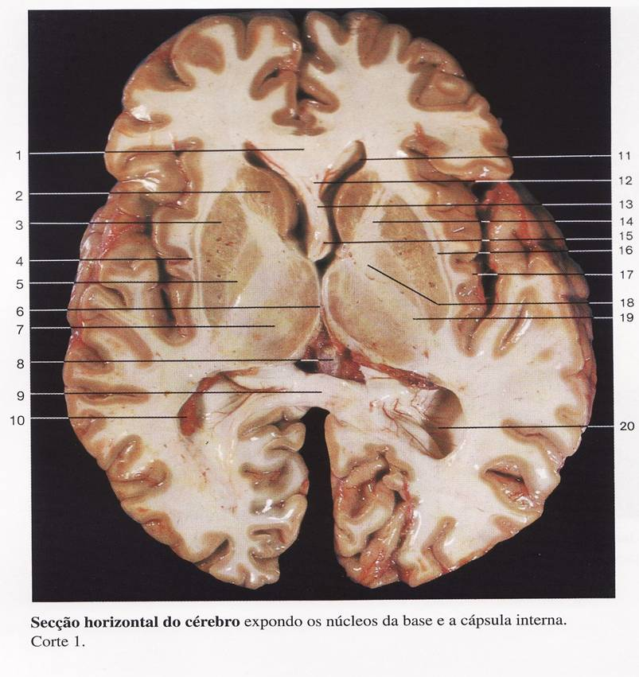
- Núcleo Basal De Meynert
- Substância Negra
- Subtálamo

Figura 3.1: Secção horizontal do cérebro expondo os núcleos da base e a cápsula interna. (Disponível em: http://www.sistemanervoso.com/pagina.php?secao=1&materia_id=383&materiaver=1)
O núcleo caudado, o putâmen e o globo pálido constituem o Corpo Estriado. O núcleo accumbens integra o chamado Corpo Estriado Ventral.
A substância negra pertence ao tronco encefálico e o subtálamo ao diencéfalo.

NÚCLEO ESTRIADO = NÚCLEO CAUDADO + NÚCLEO LENTIFORME →
Núcleo Caudado + Putâmen + Globo Pálido

Pallidum (Paleoestriado) Striatum (Neoestriado)
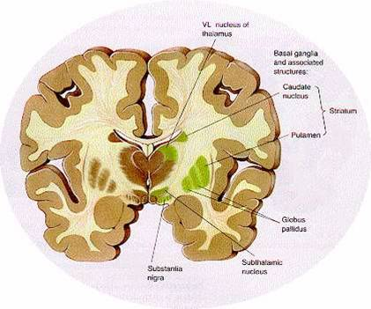

Figura 3.2: Corte transversal mostrando a localização do Núcleo estriado. (Disponível em: http://www.javeriana.edu
.co/Facultades/Ciencias/neurbiquimica/libros/neurobioquimica/ganglios.htm)

O Núcleo Estriado Ventral faz conexões com áreas corticais do Sistema Límbico, e dessa forma, participa da regulação do comportamento emocional. Enquanto que as estruturas dorsais do Corpo Estriado são fundamentalmente Motoras Somáticas.
O Núcleo Caudado é separado do Núcleo Lentiforme pela Cápsula Interna, unindo-se somente na parte anterior. Existem muitas fibras ligando o Núcleo Estriado, de modo geral, os impulsos aferentes chegam a neoestriado, passam ao paleoestriado, de onde saem a maioria das fibras eferentes.

IMPULSOS AFERENTES → NEOESTRIADO → PALEOESTRIADO →
IMPULSOS EFERENTES

2.1 VIAS DE CONEXÃO DOS NÚCLEOS DA BASE COM O CÓRTEX
Duas vias:
- DIRETA: Excitatória: desinibição cortical
- Projeções do pálido externo → pálido interno → núcleos talâmicos.
- INDIRETA: Inibitória: inibição cortical
-Projeções do pálido externo → núcleo subtalâmico → pálido interno → núcleos talâmicos.
A ação conjunta dessas vias controlam comportamentos automáticos e que são executados rapidamente.⁸ Os sintomas do Transtorno Obsessivo Compulsivo estão relacionados à uma hiperatividade da Via Direta e o excesso da atividade da Via Indireta causa a Doença de Parkinson, devido a degeneração da Substância Negra.³

3 TRANSTORNO OBSESSIVO-COMPULSIVO (TOC)

3.1 CARACTERÍSTICAS
O transtorno obsessivo-compulsivo é caracterizado pela presença de obsessões e compulsões recorrentes, suficientemente graves para causar sofrimento notável, consumindo tempo e interferindo de modo significativo na rotina normal do indivíduo. O paciente pode ter obsessão, compulsão ou ambos.

3.2 OBSESSÕES x COMPULSÕES
Obsessões são idéias, pensamentos, imagens ou impulsos repetitivos e persistentes que são vivenciados e provocam ansiedade. A pessoa tenta ignorá-los, suprimi-los ou neutralizá-los através de um outro pensamento ou ação.⁵ As obsessões mais comuns são: preocupação com sujeira ou secreções corporais, medo de que algo terrível possa acontecer a si mesmo ou a alguém querido, preocupação com simetria e escrupulosidade.
Compulsões são comportamentos repetitivos ou atos mentais que visam reduzir a ansiedade e afastar as obsessões. Geralmente a pessoa realiza uma compulsão para reduzir o sofrimento causado por uma obsessão. As principais compulsões são: lavar as mãos inúmeras vezes ao dia, verificação de portas, ordenação e arrumação, contagem e colecionismo.¹

3.3 ETIOLOGIA

3.3.1 Fatores biológicos
Neurotransmissores do Sistema Serotonérgico: vários ensaios clínicos apóiam a hipótese de que a desregulação da Serotonina esteja envolvida na origem das obsessões e compulsões, além disso, os medicamentos serotonérgicos são mais eficazes que aqueles que afetam outros sistemas de neurotransmissores.
- Neuroimunologia: relação positiva entre a infecção por estreptococo B-hemolítico. 10 a 30% dos indivíduos que tiveram febre reumática desenvolveram os sintomas obsessivo-compulsivos.
- Genética: estudos na família de pacientes com TOC, mostraram que 35% dos parentes em primeiro grau também são atingidos pelo TOC e alta concordância entre gêmeos monozigóticos.
- Estudos com imagens cerebrais: neuroimagens mostraram alterações de função nos circuitos neurais entre o córtex orbitofrontal, o caudado e o tálamo. A tomografia por emissão de pósitrons (PET), exibiu aumento da atividade – metabolismo e fluxo sanguíneo - nos lobos frontais, nos gânglios basais, especialmente no caudado e no cíngulo. A tomografia computadorizada e a ressonância magnética encontraram caudados bilateralmente menores em pacientes com TOC.

3.3.2 Fatores comportamentais e psicossiciais
- Objetos e pensamentos previamente neutros tornam-se estímulos condicionados capazes de provocar ansiedade ou desconforto por terem sido associados a acontecimentos nocivos. Quando o indivíduo descobre que certa ação reduz a ansiedade ligada a um pensamento obsessivo, passa a desenvolver estratégias ativas de evitação sob a forma de compulsões ou rituais.
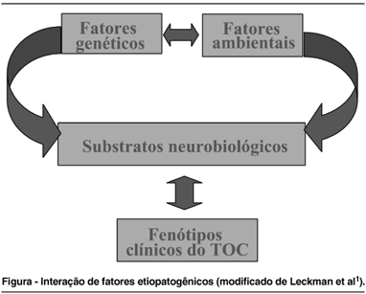

Figura 3.3: Interação de fatores etiopatogênicos do TOC. (Disponível em: http://www.scielo.br/img/fbpe/rbp/v23s2/a01fig01.gif

3.4 PADRÕES DE SINTOMAS PRINCIPAIS

- Contaminação: mais comum; por exemplo, poeira;
- Dúvida patológica: segundo tipo mais comum; por exemplo, esquecer de trancar a porta;
- Pensamentos intrusivos: há pensamentos intrusivos sem compulsão; por exemplo, pacientes obcecados com pensamentos e atos agressivos ou sexuais;
- Simetria ou precisão: que podem levar a compulsão ou lentidão; por exemplo levar horas para fazer uma refeição ou tomar banho.⁵

3.5 NEUROBIOLOGIA

O substrato neuroanatômico do TOC são os núcleos da base. Isto por que o estriado é estrutura crítica para a organização de comportamentos inatos, como as rotinas de auto-limpeza e de conferir limites territoriais.²
As técnicas de neuroimagens funcionais do cérebro apontam para disfunção do núcleo caudado, somado ao córtex órbito-frontal e ao tálamo no TOC. Utilizando varredura com tomografia de emissão de pósitrons (PET scan), vários pesquisadores descreveram uma hiperativação dessas três estruturas em pacientes com TOC. Esse achado é sugestivo de que uma reverberação do circuito caudato-tálamo-frontal é responsável pelas manifestações obsessivo-compulsivas.²
No TOC, o modelo utilizado para o entendimento da fisiopatologia preconiza que gânglios da base não filtrariam adequadamente os impulsos corticais, acarretando uma certa liberação na atividade talâmica. Assim, os impulsos excitatórios originados no tálamo atingiriam o córtex órbito-frontal, criando um reforço que impediria o indivíduo de retirar do foco de sua atenção certas preocupações que normalmente seriam consideradas relevantes.⁹
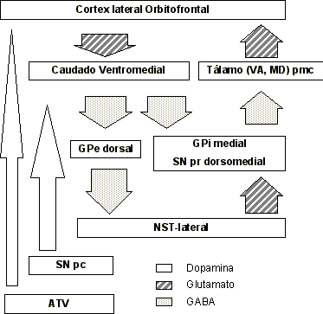

Figura 3.4: Circuito Caudado-Tálamo-Frontal envolvido na neurobiologia do Transtorno Obsessivo Compulsivo. (Disponível em: http://www.psiquiatria.com/congreso_old/mesas/mesa19/conferencias/Image203.gif)

3.6 FISIOPATOGENIA DO TOC

- Sistema serotonérgico mesoestriatal e receptores 5-HT1D
A inervação serotonérgica do prosencéfalo provém de dois núcleos situados no mesencéfalo: o núcleo mediano da rafe (NMR) e o núcleo dorsal da rafe (NDR).
As fibras originárias no NMR projetam-se sobretudo em estruturas límbicas, e as originárias no NDR inervam predominantemente os núcleos da base e o neocórtex. A via serotonérgica que parte do NDR e projeta-se no caudato é a candidata mais provável para participar da fisiopatogenia do TOC.
Quanto aos receptores de 5-HT, sabe-se que se subdividem em diversos tipos e subtipos. Os receptores do subtipo 5-HT1B/1D estão seletivamente concentrados no estriado e a sua estimulação diminui a quantidade de 5-HT liberada. Portanto, tais receptores têm papel regulador sobre a liberação do neurotransmissor, limitando-a quando as concentrações da amina na fenda sináptica atingem níveis elevados. Acredita-se, que a supersensibilidade de receptores pré-sinápticos do tipo 5-HT1D, localizados na via serotonérgica mesoestriatal, seja responsável pela desinibição do circuito caudato-tálamo-cortical, gerador dos sintomas compulsivos do TOC e que a administração crônica dos ISRS diminuiria a sensibilidade.²

4 TRANSTORNO DE TOURETTE OU SÍNDROME DE GILLES DE LA TOURETTE

4.1. CARACTERÍSTICAS
O Transtorno de Tourette (TT) é um distúrbio genético, de natureza neuropsiquiátrica, caracterizado por fenômenos compulsivos, que, muitas vezes, resultam em uma série repentina de múltiplos tiques motores e um ou mais tiques vocais, durante pelo menos um ano, tendo início antes dos 18 anos de idade.

4.1.1 Classificação dos tiques
Podem ser classificados como motores e vocais, subdividindo-se, ainda, em simples e complexos. Os tiques motores classificam-se de acordo com o grupamento muscular envolvido.
Os tiques motores simples caracterizam-se por movimentos abruptos, repetidos e sem propósito, envolvendo contrações de grupos musculares funcionalmente relacionados (por exemplo, piscar os olhos e movimentos de torção de nariz e boca). Os tiques motores complexos são mais lentos, envolvem grupos musculares não relacionados funcionalmente e parecem propositais. Incluem imitação de gestos realizados por outrem, sejam eles comuns (ecocinese) ou obscenos (ecopraxia) e a realização de gestos obscenos (copropraxia).
Os tiques vocais simples incluem, comumente, coçar a garganta e fungar, enquanto que os tiques vocais complexos compreendem o uso involuntário ou inapropriado de palavras chulas ou obscenas (coprolalia), repetição de palavras ou frases (palilalia) e repetição involuntária das frases de outrem (ecolalia). Observa-se, também, o uso repetido de palavras aleatórias, caracterizadas por sonoridade complexa ou exótica, arbitrariamente colocadas entre ou no meio das frases.
Todas as formas de tiques podem ser exacerbadas por estresse, sendo normalmente reduzidas durante o sono e em algumas atividades que exijam concentração. É importante ressaltar que a simples presença do tique não caracteriza o TT, uma vez que, estudos comprovaram que, 10% das crianças, presentes na população em geral, apresentam tiques em algum momento.⁷

TOURETTE = TIQUES MOTORES + TIQUES VOCAIS → Simples ou Complexos

Múltiplos Um ou mais

4.2 ETIOLOGIA

4.2.1 Fatores genéticos
Estudos com gêmeos monozigóticos apresentaram alta concordância; filhos de mães com TT e parentes de primeiro grau dos portadores, apresentam, de acordo com os estudos, maior risco de desenvolvê-lo.

4.2.2 Fatores neuroquímicos
Estudos revelaram o envolvimento do Sistema Dopaminérgico, uma vez que os agentes farmacológicos que antagonizam a dopamina suprimem os.

4.2.3 Fatores neuroanatômicos
Estudos mostraram que anormalidades nos gânglios da base resultam em vários transtornos de movimento.

4.2.4 Fatores imunológicos e pós-infecciosos
Um processo auto-imune secundário a infecções estreptocócicas é um possível mecanismo para o TT.⁶

4.3 NEUROBIOLOGIA
A principal hipótese estudada envolve uma hiperatividade dopaminérgica, visto que os neurolépticos, antagonistas da dopamina, geralmente promovem uma grande redução os tiques. Enquanto que, os estimulantes como a cocaína e a L-dopa causam exacerbação dos tiques. O envolvimento do sistema noradrenérgico foi hipotetizado com base na resposta terapêutica à um agonista alfa-2. O sistema serotonérgico também tem sido responsabilizado pela fisiopatologia do TT; entretanto, há poucas evidências que sustentem essa hipótese. Outros mecanismos de neurotransmissão vêm sendo estudados, tais como a acetilcolina, o GABA, o sistema opióide endógeno, entre outros.
Imagens neurológicas revelaram uma assimetria no tamanho do putâmen em pacientes com TT. Enquanto normalmente o putâmen esquerdo costuma ser maior que o direito, nesses pacientes, encontra-se uma predominância direita. Em estudos com ressonância magnética, encontrou diferenças estruturais nos gânglios da base e no corpo caloso de portadores do TT. Estudos com tomografias de emissão (PET e SPECT) revelam, em geral, hipometabolismo e hipoperfusão em regiões do córtex frontal e temporal, no cíngulo, estriado e tálamo. Tais achados sugerem alterações no circuito córtico-estriado-talâmico.⁴

4.5 FISIOPATOLOGIA
Acredita-se que seja resultante de alterações no circuito motor, constituído por projeções do córtex motor, motor suplementar e somatossensorial para o putâmen e para a porção dorsolateral do núcleo caudado, respeitando uma distribuição somatotrópica. Pacientes com TT apresentam alterações volumétricas no caudado, putâmen e globo pálido.
Uma hipótese considerada para a manifestação dos tiques seria que a atividade inibitória exercida por projeções GABAérgicas do striatum para o globo pálido estaria reduzida nos pacientes com TT. Se o corpo estriado não inibe os neurônios glutaminérgicos situados no tálamo, isso implica uma liberação de projeções do tálamo para o córtex, as quais são excitatórias.
Considera-se que pacientes com TT seriam incapazes de inibir estímulos secundários a fenômenos sensoriais premonitórios, induzindo a ativação do circuito motor e o surgimento de comportamentos motores e fônicos.
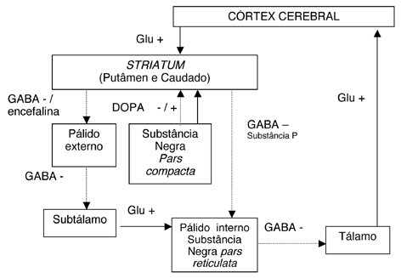

Figura 3.5: Circuito normal dos gânglios da base com os principais neurotransmissores envolvidos. Disponível em: http://www.revista neurociencias.com.br/edicoes/2006/RN%2014%2001/Pages%20from%20RN%2014%2001-8.pdf

5 ASSOCIAÇÃO ENTRE TOC E TRANSTORNO DE TOURETTE

As evidências sugerem que o TOC e o TT apresentam relações genéticas e patofisiológicas. Nesse sentido, as disfunções dos gânglios da base e dos circuitos cortico-estriatais relacionados podem ser comuns aos dois quadros. Os neurocircuitos anormais são aqueles envolvidos na iniciação, continuação e inibição de ações.
Os casos de TOC sem co-morbidade com tiques apresentam, mais freqüentemente, pensamentos, idéias ou imagens (fenômenos cognitivos) e sintomas somáticos de ansiedade (fenômenos de ansiedade autonômica) precedendo seus comportamentos.
Enquanto que os casos de TOC associado ao TT ou de TT isolado, relatam sensações desconfortáveis, físicas e/ou mentais (fenômenos sensoriais), precedendo os comportamentos repetitivos.
Essas diferenças psicopatológicas têm sido úteis para o clínico poder identificar possíveis subgrupos, que parecem ter respostas diferenciadas aos tratamentos.⁹

6 REFERÊNCIAS BIBLIOGRÁFICAS

¹ GONZALEZ, Christina Hajaj. Transtorno obsessivo-compulsivo. Rev. Bras. Psiquiatr. 1999, vol. 21, pp. 31-34.
² GRAEFF, Frederico G. Aspectos neuroquímicos: o papel da serotonina no TOC. Rev. Bras. Psiquiatr. 2001, vol. 23, pp. 35-37.
³ GRAYBIEL, A. M; RAUCH, S. L. Toward a neurobiology of obsessive-compulsive disorder. Neuron. 2000, vol. 28, n.2, pp. 343-347.
⁴ HOUNIE, Ana and PETRIBU, Kátia. Síndrome de Tourette - revisão bibliográfica e relato de casos. Rev. Bras. Psiquiatr. 1999, vol. 21, n.1, pp. 50-63.
⁵ KAPLAN and SADOK. Transtornos de ansiedade. Compêndio de psiquiatria. Ciência do comportamento e Psiquiatria Clínica. 9° ed. Porto Alegre: Artmed, 2007. Cap 16, pp. 630-685.
⁶ KAPLAN and SADOK. Transtorno de tique. Compêndio de psiquiatria. Ciência do comportamento e Psiquiatria Clínica. 9° ed. Porto Alegre: Artmed, 2007. Cap. 46, pp. 1328-1335.
⁷ LOUREIRO, Natália Isabel V. et al. Tourette: por dentro da síndrome. Rev. psiquiatr. clín. 2005, vol. 32, n.4, pp. 218-230.
⁸ MACHADO, Ângelo B. M. Estrutura e funções dos núcleos da base e do centro branco medular do cárebro. Neuroanatomia funcional. 2° ed. São Paulo: Ateneu, 2003. Cap 26, pp. 249-256.
⁹ MERCADANTE, Marcos T. et al . As bases neurobiológicas do transtorno obsessivo-compulsivo e da síndrome de Tourette. J. Pediatr. (Rio J.) 2004, vol. 80, n.2, pp. 35-44.
¹⁰ NEEL, J. L.; STEVENS, V. M.; STEWART, J. E. Obsessive-compulsive disorder: identification, neurobiology, and treatment. J Am Osteopath Assoc. 2002, vol. 102, n.2,pp. 81-86.

DEPENDÊNCIA DE ÁLCOOL
IV

Ariadne Belavenutti Magrinelli
Elisabete Castelon Konkiewitz

1. INTRODUÇÃO

O vício, do ponto de vista farmacológico, pode ser definido por processos como tolerância, sensibilização, dependência e abstinência. Tolerância refere-se a um progressivo enfraquecimento do efeito de determinada droga após exposição repetida, o que pode contribuir para um aumento da ingestão à medida que o vício prossegue. Sensibilização, ou tolerância reversa, refere-se à circunstância oposta, na qual a administração repetida da mesma dose de droga evoca um efeito ainda mais forte. Dependência é definida como a necessidade de exposição contínua à droga para evitar uma síndrome de abstinência, que é caracterizada por distúrbios físicos ou motivacionais quando a mesma é retirada. Esses processos são causados, provavelmente, por adaptações moleculares e celulares em regiões específicas do cérebro em resposta à exposição repetida à droga.
As drogas de abuso são únicas em relação as suas propriedades reforçadoras, ou seja, respostas de busca aumentada e constante. Inicialmente, a maioria dessas drogas funcionam como reforçadores positivos (ex. euforia), mas a exposição de longo prazo a drogas reforçadoras pode levar ao vício, que é caracterizado por um aumento tanto na freqüência como na quantidade de uso de droga e por intensa ânsia por consumi-la durante a abstinência, apesar das graves conseqüências adversas.⁷

2. ASPECTOS NEUROBIOLÓGICOS DO ETANOL

O etanol age em muitos níveis do neuroeixo. Embora não pareçam existir receptores específicos para o etanol, ele age diretamente com proteínas de membrana de vários sistemas neurotransmissores, e grande parte de suas ações depende de facilitação em receptores inibitórios para o ácido y-aminobutírico e de inibição de receptores excitatórios de glutamato.³

2.1 TRANSMISSÃO GLUTAMATÉRGICA
O glutamato é o principal transmissor excitatório do SNC, sendo as suas respostas mediadas por vários subtipos de receptores, classificados como ionotrópicos (RI) ou metabotrópicos (RM), dependendo da via de transdução envolvida. Os RI (AMPA, kainato ou NMDA) são canais iônicos de membrana, permeáveis aos cátions quando ativados, enquanto os RM (RM1 _ RM8) estão relacionados à via de segundos mensageiros, que regulam a atividade dos canais iônicos de membrana e outros processos celulares.
Uma função importante dos receptores do glutamato é a propriedade deles desenvolverem excitotoxicidade, que está relacionada à degeneração de neurônios em regiões específicas do SNC (sistema nervoso central), como, por exemplo, o hipocampo, o córtex e o estriado.
A ativação dos RI, RM e despolarização de K⁺ aumentam o Ca²⁺ (cálcio), intracelular utilizando várias vias, e a administração aguda de etanol altera essa resposta, de maneira dose-dependente. Os componentes da via de sinalização do Ca²⁺, sensíveis ao etanol, estão localizados nos neurônios de Purkinje; o etanol produz um efeito máximo na dose de 33 mM sobre os receptores AMPA e a ativação do RM é altamente sensível ao etanol agudo. Entretanto, a sensibilidade ao etanol, relacionada à transmissão glutamatérgica, é provavelmente dependente do subtipo de receptor do glutamato, visto que os sinais de Ca²⁺ relacionados à ativação dos RI e RM variam na sensibilidade e na resposta ao etanol.
Por outro lado, o receptor NMDA é o principal canal envolvido na morte neuronal devido ao aumento da permeabilidade do canal de Ca²⁺ que está associado a esse receptor e, possivelmente, desempenha uma função importante na neurotoxicidade observada no abuso de álcool. Esse receptor é sensível à inibição pela administração aguda de etanol, esse efeito parece estar relacionado à inibição de influxo de Ca²⁺ por meio dos canais iônicos, acoplados a esse tipo de receptor.
Ao contrário da administração aguda, o uso de etanol crônico parece induzir um aumento adaptativo na função do receptor NMDA, com o aumento do número de receptores do glutamato, mas nenhuma mudança na sua afinidade.²

2.2 TRANSMISSÃO GABAÉRGICA
O ácido g-aminobutírico (GABA) é um neurotransmissor inibitório no SNC, sendo que sua ação se deve à ativação de, pelo menos, duas classes de receptores denominados de GABA_{A} e GABA_{B}. O receptor ionóforo GABA_{A} é o mais distribuído no SNC e sua ativação causa a abertura dos canais de CL- (cloreto), que estão associados a esse receptor, hiperpolarizando, conseqüentemente, a membrana e produzindo um potencial pós-sináptico inibitório.
Há evidências de que a dependência ao etanol causa alterações na expressão do gene da subunidade do receptor GABA_{A}. As alterações na expressão dos genes das subunidades do receptor GABA_{A} podem resultar em populações de receptores com propriedades, relacionadas à fosforilação, diferentes daquelas do estado de não-dependência ao etanol.
Quando ocorre o consumo de etanol, por longo tempo, é produzida tanto a dependência quanto a tolerância a esses efeitos, as quais podem estar relacionadas a uma diminuição da atividade dos receptores GABA_{A}.²

2.3 TRANSMISSÃO DOPAMINÉRGICA
A dopamina é um importante neurotransmissor do SNC, estando presente em grande proporção no corpo estriado, uma parte do sistema motor extrapiramidal, relacionada à coordenação do movimento, e em algumas partes do sistema límbico.
Com base na hipótese de que drogas de abuso aumentam a atividade locomotora, por meio de mecanismos que estão relacionados ao reforço (via da dopamina mesolímbica), vários estudos foram desenvolvidos para investigar os efeitos do etanol sobre a via de recompensa. Basicamente, o principal sistema envolvido na via de recompensa é o sistema dopaminérgico mesocorticolímbico – corpos celulares localizados na área tegumental ventral, com projeções no núcleo accumbens (Nacc), no tubérculo olfatório, no córtex frontal, na amígdala e na área septal. Dentre essas estruturas, as que projetam ao Nacc formam o núcleo central do sistema de recompensa. Sabe-se, portanto, que o álcool estimula esse sistema atuando sobre o sistema nervoso dopaminérgico central e que a dopamina está envolvida na mediação da estimulação locomotora induzida por essa droga. Sendo que baixas doses de etanol induzem uma hiperatvidade de receptores D2 da dopamina.²
As ações do etanol sobre o sistema dopaminérgico parecem ativar indiretamente vias serotoninérgicas.⁹

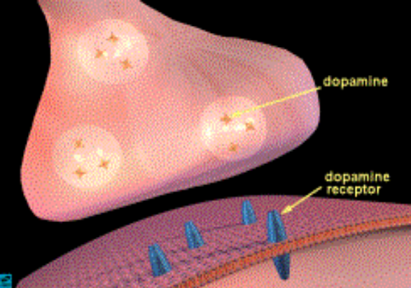
Figura 4.1: As drogas agem em mecanismos separados (Bloqueio da re-captação e estimulação da liberação de dopamina) e em vários locais, para aumento da dopamina. Disponível: http://www.cratod.saude.sp.gov.br/apresentacoes/Sistema%20de%20recompensa%20cerebral.pdf
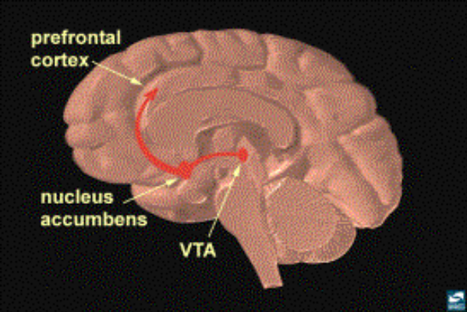
Figura 4.2: As drogas de abuso causam um “curto circuito” no sistema de recompensa cerebral inundando o núcleo acumbens com dopamina. Disponível em: http://www.cratod.saud
e.sp.gov.br/apresentacoes/Sistema%2de%20recompensa%20cerebral.pdf

2.4 OUTROS MECANISMOS DE AÇÃO
Estudos que avaliam funções cognitivas associam a ingestão crônica de etanol com a redução na concentração cerebral de acetilcolina, causada por degeneração do tecido cerebral.
A exposição crônica ao etanol pode resultar em uma modificação na estrutura da proteína G estimulatória (Gs) ou alterar as interações entre as subunidades da proteína G. Essas alterações interferem na estimulação da adenilato ciclase e na produção de AMPc, e parecem estar relacionadas ao desenvolvimento da tolerância ao álcool.⁹

2.5 PAPEL DOS RECEPTORES CANABINÓDES NA DEPENDÊNCIA DO ÁLCOOL
Álcool e canabinóides compartilham grande parte de seus efeitos, promovendo sensação de euforia e relaxamento em baixas doses, e em doses mais elevadas podem causar prejuízos motores e cognitivos como também hipotermia. Acredita-se que as duas drogas agem de maneira inespecífica alterando a fluidez de membrana neuronais.
Existem receptores específicos que medeiam os efeitos dos endocanabinóides, e eles são classificados em CB1 (centrais) que encontram-se amplamente distribuídos pelo encéfalo; e em CB2 (periféricos), presentes em células do sistema imune.
Com relação aos efeitos do álcool em receptores CB1, sabe-se que o consumo ou tratamento crônico diminui a expressão desses receptores em diversas áreas cerebrais, além de prejudicar a transdução do sinal por diminuir a afinidade desse receptor a sua proteína G. Sugere-se que o sistema endocanabinóide modula os efeitos do etanol no sistema de recompensa cerebral, sendo que o bloqueio do receptor CB1 reduz o consumo e a preferência ao álcool, além de inibir a liberação de dopamina no núcleo accumbens promovida pela administração de etanol e relacionada com a sensação de prazer promovida pela droga.⁴
3. EFEITOS AGUDOS DO ÁLCOOL
O abusador de álcool, durante o período de intoxicação, tende a apresentar um estado de confusão mental e diminuição do nível de atenção, bem como déficits na maioria das áreas cognitivas. Também há uma influência negativa nas funções executivas, tarefas de reconhecimento espacial e prejuízo na capacidade de retenção com lembrança tardia.⁵

4. EFEITOS CRÔNICOS DO ÁLCOOL

Os principais déficits cognitivos encontrados nos dependentes do álcool são aqueles relacionados com os problemas de memória, aprendizagem, abstração, resolução de problemas, análise e síntese viso-espacial, velocidade psicomotora, velocidade do processamento de informações e eficiência cognitiva.
Indivíduos que fazem uso crônico do álcool, porém assintomáticos do ponto de vista neurológico, podem apresentar disfunções em áreas pré-frontais do cérebro, implicando em déficits neuropsicológicos em fluência verbal (linguagem expressiva) e no controle inibitório (dificuldade de suprimir respostas habituais e automáticas em favor de um comportamento competitivo mais elaborado). Tais problemas parecem estar relacionados a alterações nas funções executivas e também na memória operativa.
Alterações no córtex pré-frontal, especificamente no córtex órbito-frontal, são observadas mesmo após meses de abstinência ao álcool e, provavelmente, estão relacionadas a problemas duradouros na atividade gabaérgica e serotoninérgica desta região, que influenciam a tomada de decisões, controle inibitório e o comportamento de buscar novamente o álcool, mantendo o processo de dependência da substância.
Nos exames de neuroimagem, dependentes de álcool que se mantêm em abstinência tendem a demonstrar recuperação em determinadas áreas do cérebro e de algumas funções neuropsicológicas.⁵
A memória em indivíduos com a síndrome da dependência alcoólica, freqüentemente se apresenta prejudicada. Mas assim como as outras funções cognitivas, tende a melhorar já nas primeiras semanas de abstinência. Entretanto, isto pode ser diferente, e pode ocorrer um estabelecimento permanente destes déficits. Este é o caso, quando se instala a Síndrome de Korsakoff, caracterizada por perdas significativas na memória anterógada, isto é, inabilidade em lembrar novas informações por mais de alguns segundos, assim como uma deficiência na abstração e na capacidade de resolução de problemas. Esta síndrome esta relacionada a deficiência em uma enzima que metaboliza a tiamina em pacientes alcoólicos. Outra patologia que também é resultado de um uso prolongado de álcool é a demência alcoólica. Estes pacientes apresentam comprometimento na realização de testes neuropsicológicos e há evidências, através de exames de tomografia computadorizada, que existe uma retração cortical. A reversão desta retração cortical pode ocorrer durante um período longo de abstinência, o que sugere que a perda neuronal não é o único fator responsável pela atrofia cerebral alcoólica.⁸

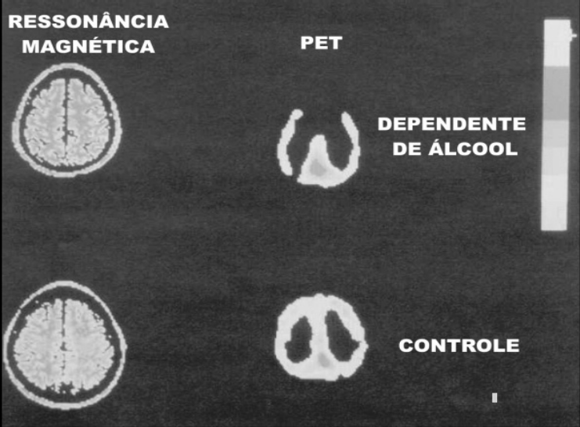
Figura 4.3: Imagens de Ressonância Magnética (RM) e Tomografia por Emissão de Pósitrons (PET) em um dependente de álcool (parte superior) e um voluntário saudável (controle, parte inferior). O hipometabolismo frontal é claramente visível na imagem do paciente (PET), junto com a atrofia cortical leve observada pela RM (Disponível em: http://www.scielo.br/scielo.php?script=sci_arttext&pid=S1516-44462004000500007)
4.1 EFEITOS DO ÁLCOOL DOBRE AS CÉLULAS DE PURKINJE DO CEREBELO
As células de Purkinje pertencem filogeneticamente ao neocórtex cerebelar, caracterizado por três camadas: molecular, Purkinje e granular. A célula de Purkinje é o elemento dominante do processo de informação cerebelar. A ingestão crônica de álcool leva a doenças sociais e degenerativas de importância, promovendo alterações nessas células, mesmo em baixas concentrações. Essa toxicidade pode ser devido ao fato da entrada do etanol no sistema nervoso ser livre, ou seja, não há limite para a passagem do álcool pela barreira hematoencefálica devido à sua alta lipossolubilidade. Logo após a sua ingestão a concentração de etanol no cérebro quase se iguala à da concentração sanguínea.
Na intoxicação aguda com ingestão excessiva ocorrem sinais de depressão no SNC com deterioração das funções vestibular e cerebelar com surgimento de sintomas como ataxia severa e nistagmo. Na intoxicação crônica podem ocorrer complicações como a da síndrome de Wernick- Korsakoff, que é uma doença aguda, desmielinizante, de alta incidência em etilistas crônicos, ou ainda degeneração cerebelar com perda das células de Purkinje. Acredita-se que o etanol tenha uma ação neurotóxica direta, causando atrofia cerebral e síndrome amnésica.
No consumo crônico e excessivo, porém intermitente, há uma queda no metabolismo pela ausência (fase de abstinência) desta droga rica em energia, contribuindo para a toxicidade orgânica assim como para deficiências nutricionais que podem acompanhá-la. A dose, o grau e a duração do consumo determinam
os sintomas da síndrome de abstinência.
No consumo crônico e continuado de álcool em altas doses por um longo período ocorre tolerância e dependência física, processo complexo que inclui alterações degenerativas do SNC devido a neurotoxicidade,¹

5. DEPENDÊNCIA E ABSTINÊNCIA DE ETANOL

O termo ressaca refere-se a cefaléia, náusea, vômitos, mal-estar, nervosismo, tremores e sudorese que podem ocorrer em qualquer pessoa após ingestão alcoólica breve porém excessiva. Ressaca não implica dependência de etanol, mas abstinência de etanol implica efetivamente dependência e compreende vários transtornos.
Tremor, o mais comum dos sintomas de abstinência, aparece geralmente pela manhã após vários dias de ingestão alcoólica. É em geral prontamente aliviado pelo etanol, mas, se o indivíduo não puder continuar a beber, o tremor torna-se mais intenso com outros sintomas associados.
Distúrbios preceptivos variáveis podem ocorrer em pacientes dependentes de etanol e incluem pesadelos, ilusões e alucinações, predominantemente visuais. Convulsões também têm sido considerada um fenômeno de abstinência, ocorrendo geralmente dentro de 48 horas após o último drinque em pessoas que abusaram de etanol cronicamente.
Os sintomas tipicamente se iniciam e terminam abruptamente, durando de algumas horas a uns poucos dias. Pode haver períodos alternados de confusão mental e lucidez. A base fisiopatológica da abstinência de etanol é provavelmente uma combinação de supra-regulação dos receptores de glutamato e sub-regulação dos receptores de ácido y-aminobutírico. A excitotoxicidade neuronal durante abstinência poderia então preparar o terreno para um padrão de disparo de episódios de abstinência repetidos, incluindo um limiar convulsivo mais baixo.³

5.1 SÍNDROME DE ABSTINÊNCIA DO ÁLCOOL (SAA)
Os sintomas da SAA estão diretamente relacionados ao desenvolvimento da neuroadaptação do SNC à exposição crônica ao etanol.⁹ Começa após 6 a 24 horas de abstinência absoluta ou relativa, com ansiedade, inquietação, irritabilidade, disforia, insônia, tremor e aumentos da freqüência cardíaca, da pressão arterial, da transpiração e da temperatura corporal. No segundo ou terceiro dia, sobrevêm alucinações, desorientação têmporo-espacial, confusão mental, idéias delirantes, agitação, taquicardia, sudorese e hipertermia, carcaterizando o delirium tremens (DT), que geralmente melhore após 3-4 dias. O DT pode levar a distúrbio eletrolítico grave e, ás vezes, colapso cardiocirculatório fatal. Admite-se que a hipomagnesia, hipocapnia e alcalose estejam implicadas na patogênse da síndrome de abstinência.⁶
Com relação às monoaminas, os sintomas da SAA estão ligados, principalmente, à alteração dos níveis de liberação de noradrenalina e dopamina. Alguns trabalhos demonstram que a hiperestimulação adrenérgica, deve-se a uma redução da atividade de adrenoceptores inibitórios pré-sinápticos do subtipo a2, um fenômeno conhecido como down-regulation. Esses receptores controlam, por retroalimentação, a liberação de monoaminas na fenda sináptica. Se não funcionam, a liberação é excessiva.
O consumo crônico de bebidas alcoólicas provoca um aumento na densidade dos receptores NMDA. Na retirada da droga, em conseqüência desse aumento, ocorre uma resposta aumentada ao neurotransmissor fisiologicamente liberado. Acontece, então, uma hiperatividade de receptores NMDA glutamatérgicos, responsáveis pelo aparecimento das crises convulsivas características do período de abstinência e possivelmente também pela morte neuronal.
O aumento de excitabilidade do SNC deve-se, também, à hipoatividade gabaérgica. No período de abstinência do álcool, o GABAA deixa de exercer sua atividade inibitória. A redução parece ocorrer mais em nível funcional, uma vez que, diferentemente do que ocorre com os receptores NMDA, não há evidências de alteração no número de receptores GABAA durante a exposição crônica ao álcool.⁹

6 REFERÊNCIAS BIBLIOGRÁFICAS

¹ APFEL, MIR; ÉSBERARD, CA; RODRIGUES, FKP; BAHAMAD JÚNIOR, FM; SILLERO, RO. Estudo Estereológico das Células de Purkinje Cerebelares submetidas à Intoxicação Alcoólica em ratos Wistar. Arq Neuropsiquiatr., São Paulo, v. 60, n. 2A, p. 258-263, 2002.
² BITTENCOURT, AL. Mecanismo de ação do etanol: envolvimento de glutamato, gaba e dopamina. Rev. Psiq. Clín., São Paulo, v. 27, n. 1, 2000.
³ BRUST, JCM. Alcoolismo. Merrit – Tratado de Neurologia. Rio de Janeiro: Guanabara Koogan, 11 ed., cap. 163, p. 1067-1076, 2007.
⁴ CARVALHO, JILM. Participação dos receptores canabinóides cerebrais na tolerância rápida e aguda do álcool. Dissertação (Mestrado em Famacologia) – Curso de Pós-graduação em farmacologia, UFSC, Florianópolis, 97 p., 2005.
⁵ CUNHA, PJ; NOVAES, MA. Avaliação neurocognitiva no abuso e dependência do álcool: implicações para o tratamento. Rev Bras Psiquiatr, São Paulo, v. 26, suppl. 1, p. 23-27, 2004.
⁶ DAMASCENO, BP. Alcoolismo: Complicações Neurológicas. Tratamento das Doenças Neurológicas. Rio de Janeiro: Guanabara Koogan, 2 ed., cap. 241, p. 813-815, 2008.
⁷ NESTLER, EJ; SELF, DW. Aspectos neuropsiquiátricos da dependência de álcool e de outras substâncias químicas. Neuropsiquiatria e Neurociências na prática clínica. Porto Alegre: Artmed, 4 ed., cap. 27, p. 741-759, 2006.
⁸ OLIVEIRA, MS; LARANJEIRA, R; JAEGER, A. Estudo dos Prejuízos Cognitivos na Dependência do Álcool. Psicologia, Saúde & Doenças, v. 3, n. 2, p. 205-212, 2002.
⁹ ZALESKI, M; MORATO, GS; SILVA, VA; LEMOS, T. Aspectos neurofarmacológicos do uso crônico e da Síndrome de Abstinência do Álcool. Rev. Bras. Psiquiatr., São Paulo, v. 26, suppl.1, 2004.

DOENÇA DE ALZHEIMER
V
Aspectos neuropsicológicos

Débora Rigo Guimarães de Macedo Bento
Elisabete Castelon Konkiewitz

1 INTRODUÇÃO

A Doença de Alzheimer (DA) é a principal causa de demência, e é responsável por mais de 80% dos casos de demência após os 65 anos de idade. Descrita por Alois Alzheimer em 1906, representa atualmente a sétima causa de morte nos Estados Unidos. Era considerada uma forma rara de demência até o início da década de 1970, por ser diagnosticada apenas em casos de demência pré-senis (antes dos 65 anos de idade). Atualmente sabemos que essa doença é mais freqüente após os 65 anos e que o principal fator de risco é a idade.
Em cerca de 5% dos casos, a doença tem herança autossômica dominante, sendo na maioria das vezes de ocorrência esporádica. Além da idade, outros fatores de risco para a DA são sexo feminino, história familiar de DA em parentes de primeiro grau, história de traumatismo cranioencefálico e presença do alelo E4 da apolipoproteína E.
A DA é uma doença degenerativa, sem fator etiológico determinado. Os principais achados anatomopatológicos são as placas amilóides, depósitos insolúveis de proteína beta-amilóide, e os emaranhados neurofibrilares, constituídos por proteína tau fosforilada. O diagnóstico pós-mortem é determinado pela distribuição e densidade desses achados. Outras características patológicas são perda neuronal, diminuição da densidade sináptica e gliose.
Existem várias teorias que procuram explicar a causa da doença de Alzheimer, mas nenhuma delas está provada. Destacamos:
- Idade: quanto mais avançada a idade, maior a porcentagem de idosos com demência. Aos 65 anos, a cifra é de 2-3% dos idosos, chegando à 40%, quando se chega acima de 85-90 anos!
- Idade materna: filhos que nasceram de mães com mais de 40 anos, podem ter mais tendência à problemas demenciais na terceira idade.
- Herança genética: já se aceita, mais concretamente, que seja uma doença geneticamente determinada, não necessariamente hereditária (transmissão entre familiares).
- Traumatismo craniano: nota-se que idosos que sofreram traumatismos cranianos mais sérios, podem futuramente desenvolver demência. Não está provado.
- Escolaridade: talvez, uma das razões do grande crescimento das demências, nos países mais pobres. O nível de escolaridade pode influir na tendência a ter Alzheimer.
- Teoria tóxica: principalmente pela contaminação pelo alumínio. Nada provado

As alterações mais precoces ocorrem em estruturas do sistema límbico, como hipocampo, córtex entorrinal e transentorrinal, núcleo basal de Meynert, amígdala e o córtex têmporo-polar. Posteriormente há acometimento dos córtex associativos parietal e frontal, e, no estágios avançados da doença, comprometimento de áreas sensitivo-motoras primárias.
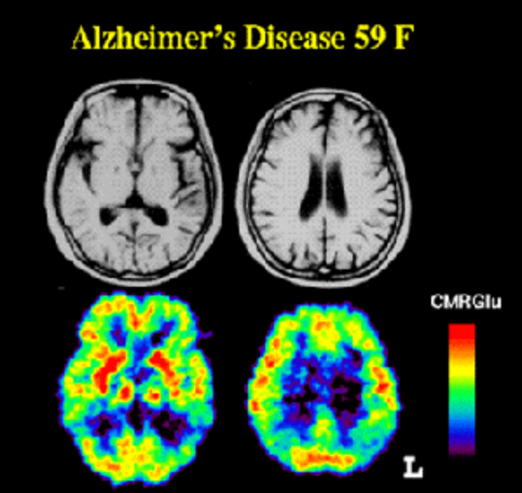

Figura 5.1: Tomografia por emissão de pósitons. (Disponível em www.loni.ucla. edu)

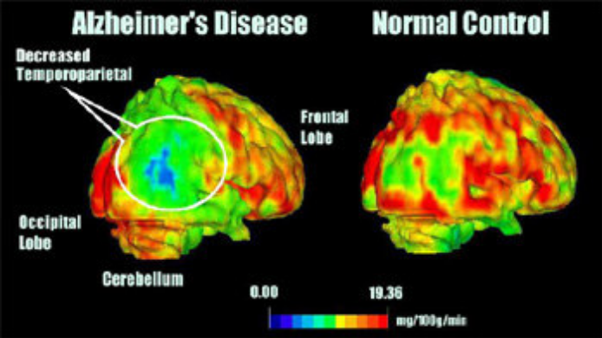

Figura 5.2: Neuroimagem 3D. (Disponível em www.loni.ucla.edu)

Ocorre perda de neurônios colinérgicos do núcleo basal de Meynert precocemente na DA, que é responsável pela perda de inervação colinérgica cortical. Esse é um dos mecanismos fisiopatológicos da doença, e o principal alvo terapêutico até o momento. Outros mecanismos fisiopatológicos envolvidos na DA são inflamação e estresse oxidativo.
A DA ocorre de forma insidiosa e com progressão lenta dos sintomas. A sobrevida de doença pode chegar a 20 anos, mas é em média de oito anos. A principal e mais precoce característica clínica da DA é o déficit de memória. O paciente tem dificuldade em memorizar novas informações, experiências e eventos recentes. Dificuldade em nomear é comum e o paciente torna-se repetitivo. Os sintomas podem flutuar em intensidade, e a presença de anosognosia (incapacidade de reconhecimento da doença pelo paciente) é comum. No início do quadro, como o déficit de memória é leve, as atividades do dia-a-dia ainda podem ser realizadas com relativa independência. O paciente realiza atividades como dirigir, cuidar da casa, fazer compras e participar de eventos sociais, porém de forma mais ineficiente e com menos interesse.
Nos estágios intermediários, associam-se ao déficit de memória déficits mais intensos nos outros domínios cognitivos, como linguagem, praxia, atenção, funções executivas e orientação espacial. A afasia na DA geralmente é fluente. O paciente torna-se mais dependente para suas atividades, necessitando de ajuda para dirigir, cuidar da casa, pagar contas, e pode apresentar também dificuldade nas atividades de cuidado pessoal. Nesta fase, as alterações do ciclo sono-vigília são comuns, podendo haver piora dos sintomas cognitivos e comportamentais ao entardecer (fenômeno do pôr-do-sol). Os sintomas psiquiátricos são comuns, e é freqüente a presença de delírios. Os mais comuns são delírios de ciúmes (do cônjuge) e de roubo (ao tentar encontrar objeto guardado em local não usual). O paciente também pode apresentar alucinações, agitação, apatia e sintomas depressivos. A necessidade de cuidados de terceiros é crescente.
No estágio final da doença, o indivíduo é totalmente dependente. Há incontinência vesical e fecal, incapacidade de reconhecer os familiares, dificuldade em alimentar-se e locomover-se. Todas as funções cognitivas e comportamentais são afetadas com a evolução da doença. Mais tardiamente, há comprometimento extrapiramidal, com ocorrência de mioclonias, rigidez, e instabilidade à marcha. Progressivamente, o indivíduo perde a capacidade de andar e fica restrito ao leito nas fases mais avançadas. A morte ocorre por complicações cardiopulmonares ou por infecção.
O exame neurológico é normal no início da doença; pode haver apraxia leve (perda da habilidade para executar movimentos e gestos precisos). Com a evolução do quadro, sinais extrapiramidais podem ser encontrados e o quadro apráxico se intensifica.
O diagnóstico da DA é feito a partir de história clínica e exame neurológico sugestivos. O diagnóstico clínico tem acurácia de 90%. Exames complementares devem ser solicitados conforme sugerido previamente, de forma a afastar causas de demência secundária a outras doenças clínicas ou neurológicas.
Os exames de neuroimagem estrutural (TC e RM) freqüentemente são normais em estágios iniciais da doença. A atrofia hipocampal evidente ao exame de RM pode estar presente já em fase inicial. Com a evolução da doença, a atrofia hipocampal torna-se mais evidente, e associa-se atrofia cortical com a evolução do quadro. Os exames funcionais (SPECT e PET) não são solicitados rotineiramente para o diagnóstico de DA, estando seu uso restrito a casos em que há dúvida diagnóstica após a investigação inicial. Nos casos de DA, a alteração mais freqüentemente encontrada é o hipometabolismo ou hipofluxo em região têmporo-parietal bilateral.
As dosagens de proteína tau fosforilada e de proteína beta-amilóide no LCR têm sido estudadas para o diagnóstico de DA e podem ter utilidade clínica para o diagnóstico de DA inicial no futuro.
A DA não tem tratamento específico. Os sintomas cognitivos são tratados com inibidores da acetilcolinesterase e memantina. Os inibidores da acetilcolinesterase (donepezil, galantamina e rivastigmina) constituem o tratamento inicial da doença. Representam a primeira linha terapêutica nos casos leves e moderados da doença. Nos casos moderados, a memantina deve ser associada ao tratamento inicial, e nos casos graves deve ser utilizada como monoterapia, embora estudos recentes apontem para a continuidade do uso dos inibidores da acetilcolinesterase nessa fase.
Os sintomas neuropsiquiátricos são tratados inicialmente com medidas não farmacológicas. As medicações utilizadas para o tratamento desses sintomas são inibidores da acetilcolinesterase, antidepressivos, estabilizadores de humor ou neurolépticos, a depender da qualidade e gravidade. Todos os estudos publicados até o momento mostram eficácia mínima ou duvidosa para o tratamento desses sintomas.

2 ASPECTOS NEUROPSICOLÓGICOS

2.1 PRINCIPAIS CARACTERÍSTICAS

2.1.1 Perda de memória
A perda de memória pode ter consequências na vida diária, de muitas maneiras, conduzindo a problemas de comunicação, riscos de segurança e problemas de comportamento. É importante considerar os diferentes tipos de memória para compreender como a memória é afetada pela demência.

2.1.1.1 Memória Episódica
É a memória que as pessoas têm de episódios da sua vida, passando do mais mundano ao mais pessoalmente significativo. Dentro da memória episódica, existem memórias classificadas de curto termo (as que ocorreram na última hora), e as classificadas de longo termo (as que ocorreram há mais de uma hora). As pessoas com a doença de Alzheimer, no princípio da doença, parecem não ter dificuldades em lembrar acontecimentos distantes, mas podem esquecer, por exemplo, o que fizeram cinco minutos antes. As lembranças de acontecimentos antigos, apesar de não serem muito afetadas,tendem a interferir com atividades atuais. Isto pode resultar em que a pessoa execute rotinas do passado, que já não têm mais importância.

2.1.1.2 Memória semântica
Esta categoria abrange a memória do significado das palavras, como por ex. uma flor ou um cão. Diferentemente da memória episódica, não é pessoal, mas bastante comum a todos os que falam a mesma língua. É a partilha do significado de uma palavra que possibilita às pessoas manterem conversas com significado. Uma vez que as memórias episódica e semântica não estão localizadas no mesmo sítio do cérebro, uma pode ser afetada e a outra não.

2.1.1.3 Memória de procedimento
Esta é a memória de como conduzir os nossos atos, quer física como mentalmente, por exemplo, como usar uma faca e um garfo, ou jogar xadrez. A perda da memória de procedimento pode resultar em dificuldades em efetuar rotinas, tais como vestir, lavar e cozinhar. Isto inclui coisas que se tornaram automáticas. Por esta razão, alguns pacientes que têm dificuldades em lembrar-se das suas palavras, ainda conseguem cantar razoavelmente bem. A sua memória de procedimento ainda se encontra intacta, enquanto a sua memória semântica (o significado das palavras) se deteriorou.
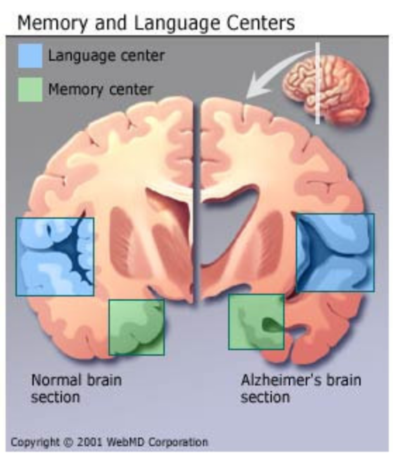

Figura 5.3: Localizações cerebrais da memória e linguagem. (Disponível em www.loni.ucla.edu)

2.1.2 Comunicação
As pessoas com a doença de Alzheimer têm dificuldades na emissão e na compreensão da linguagem, o que, por sua vez, leva a outros problemas. Muitos pacientes também perdem a capacidade para ler e a capacidade de interpretar sinais.

2.1.3 Mudança de personalidade
As pessoas com a doença de Alzheimer podem comportar-se totalmente sem caráter. Uma pessoa que tenha sido sempre calma, educada e afável pode comportar-se de uma forma agressiva e doentia. São comuns as mudanças bruscas e frequentes de humor.

2.1.4 Comportamento
Um sintoma comum da doença de Alzheimer é a deambulação, tanto de dia como de noite. Existe um número de possíveis razões para este facto, mas devido a problemas de comunicação, é muitas vezes impossível descobrir quais são. Outros sintomas que afetam o comportamento são: a incontinência, o comportamento agressivo, e desorientação no tempo e no espaço.

2.1.5 Mudanças físicas
A perda de peso pode ocorrer mesmo quando se mantém a ingestão da quantidade usual de alimentos. Também pode acontecer por se esquecerem de mastigar ou de engolir, em particular nos últimos estádios da doença. Uma outra consequência da doença de Alzheimer é a redução da massa muscular, e uma vez acamados, surge o problema das escaras de decúbito. À medida que as pessoas

2.2 SINDROME APRÁXICO/ AFÁSICO/ AGNÓSTICA

2.2.1 Apraxia
É o termo usado para descrever a incapacidade para efetuar movimentos voluntários e propositados, apesar do fato da força muscular, da sensibilidade e da coordenação estarem intactas. Em termos correntes, isto pode implicar a incapacidade abrir uma torneira, abotoar botões ou ligar o rádio.

2.2.2 Afasia
O termo utilizado para descrever a dificuldade ou perda de capacidade para falar, ou compreender a linguagem falada, escrita ou gestual, em resultado duma lesão do respectivo centro nervoso. Isto pode revelar-se de várias formas. Pode implicar a substituição de uma palavra que esteja associada pelo significado (por exemplo, tempo, em vez de relógio), empregando a palavra errada, mas que soe de modo familiar (por exemplo, barco em vez de marco), ou usar uma palavra completamente diferente, sem relação aparente. O resultado, quando acompanhado de ecolalia (a repetição involuntária de palavras ou frases ditas por outra pessoa), e pela repetição constante de uma palavra ou frase, pode ser uma forma de discurso que é difícil, aos outros, de compreender ou uma espécie de calão.

2.2.3 Agnosia
É o termo utilizado para descrever a perda de capacidade para reconhecer o que são os objetos,e para que servem. Por exemplo, uma pessoa com agnosia pode tentar usar um garfo em vez de uma colher, um sapato em vez de uma chávena, ou uma faca em vez de um lápis. No que diz respeito às pessoas, pode implicar não as reconhecer, sem que isso se deva à perda de memória, mas como resultado do cérebro que não funciona para identificar uma pessoa com base na informação veiculada pelos olhos.

3 FASES DE EVOLUÇÃO DA DOENÇA DE ALZHEIMER E CARACTERÍSTICAS

3.1 FASE INICIAL
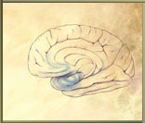

Figura 5.4: Disponível em: http://www.alzheimermed.com.br/m3.asp?cod_pagina=1053

Sem dúvida, é a mais crítica das fases, uma vez que determinados sintomas iniciais são indulgentemente suportados e explicados pelos familiares como “parte do processo natural do envelhecimento” e dessa forma subvalorizados, protelando-se a investigação diagnóstica.
É consenso que, se bem que não haja tratamento curativo para a doença de Alzheimer, o diagnóstico precoce é fundamental no retardamento do aparecimento de complicações e na instituição imediata da terapêutica farmacológica disponível.
É, portanto, de vital importância que os sintomas iniciais sejam valorizados, na tentativa de se estabelecer um diagnóstico de probabilidade o mais precocemente possível, o que infelizmente não é o observado na prática diária.
O começo das alterações é lento e o paciente, especialmente os de bom nível intelectual e social, adaptam-se a determinadas deficiências com alguma facilidade fazendo com que não se perceba ou não se valorizem demais determinadas alterações. A intimidade do dia-a-dia, a vida atribulada das grandes cidades, entre outros fatores, especialmente as de origem sócio-cultural, colaboram com a aceitação pelos familiares de determinadas perdas e alterações comportamentais, especialmente quando se trata de pacientes idosos.
A primeira e mais característica marca do início da doença está relacionada com o comprometimento da memória recente ou de fixação. Essas alterações não são constantes e se apresentam como falhas esporádicas de memória que se repetem com freqüência variável, sem constância.
Nesta fase, também iniciam-se os episódios de desorientação espacial, especialmente em lugares desconhecidos podendo também ocorrer alterações na orientação temporal.
Todas essas alterações, no entanto, como não se repetem com freqüência preocupante, são entendidas como fato natural, em virtude do avanço da idade, nervosismo e outras desculpas relacionadas com o cotidiano.
As alterações comportamentais costumam acompanhar essa evolução e, lenta e gradualmente, vai havendo uma mudança no padrão habitual de comportamento.
Dois grupos de comportamento são bastante conhecidos, um pela apatia, passividade e desinteresse e outro onde a irritabilidade, egoísmo, intolerância e agressividade são características. Indivíduos gentis tornam-se rudes e agressivos, egoístas e obstinados, desagradáveis e inflexíveis.
Nos casos onde a apatia é predominante, é imprescindível que se faça um diagnóstico diferencial com depressão (pseudodemência) e com a doença de Pick.
Costuma-se dizer que a doença de Alzheimer enfatiza as características da personalidade prévia, especialmente as negativas.
A associação freqüente de sintomas depressivos com a doença de Alzheimer está comprovada.
As alterações da memória e da orientação espacial causam estados depressivos que se manifestam por apatia e desinteresse pelas tarefas e atividades até então normalmente desempenhadas e inseridas no cotidiano recente.
Essa alteração do estado de ânimo tem sido associada com a percepção que o indivíduo tem de suas dificuldades, que tendem a se agravar, nunca apresentando melhora.
O tratamento medicamentoso da depressão melhora substancialmente o quadro demencial. Os sintomas mais marcantes dos estados depressivos são a apatia ou agitação, alteração do sono com insônia e inapetência.
A hipocondria também se agrava. Passam a valorizar mais o seu próprio corpo e fazem uma verdadeira peregrinação pelos consultórios, com queixas vagas e inconsistentes.
As alterações de comportamento e conduta costumam ser desencadeadas por algum fato concreto. Esse fato pode estar ligado ao ambiente, mudanças bruscas de costumes e situações estressantes. Como resposta a esses estímulos, os pacientes reagem desproporcionadamente com relação ao fato em si, tornam-se irrequietos, xingam, chegando até à agressão física.
Essa fase é muito difícil para quem convive com o paciente pois, em virtude dos períodos de bom convívio, bom desempenho social e intelectual e aparente boa saúde física, as explosões de ânimo ou as mudanças bruscas e inexplicáveis de comportamento são altamente angustiantes.
A dificuldade de comunicação também pode estar presente, com dificuldades em encontrar as palavras adequadas. A duração das frases se altera e apresentam dificuldades com a gramática.
Os distúrbios do sono, com inversão de horários e as alterações com o pensamento abstrato podem se manifestar já na fase inicial, marcando uma fronteira na passagem para a fase intermediária.

3.2 FASE INTERMEDIÁRIA
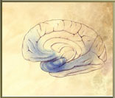

Figura 5.5: Disponível em: http://www.alzheimermed.com.br/m3.asp?cod_pagina=1053

Caracteriza-se fundamentalmente pelo agravamento dos sintomas apresentados na fase inicial.
Esta fase está correlacionada com o comprometimento cortical do lobo parietal afetando as atividades instrumentais e operativas.
Instala-se nesta fase as afasias (perda do poder de expressão pela fala, pela escrita ou pela sinalização ou da capacidade de compreensão da palavra escrita ou falada e sem alteração dos órgãos vocais), asapraxias (incapacidade de executar os movimentos apropriados para um determinado fim, contanto que não haja paralisia) e as agnosias (perda do poder de reconhecimento perceptivo sensorial, auditivo, visual, táctil etc.)
Outra característica que marca a fase intermediária tardia é o início das dificuldades motoras.
A marcha pode estar prejudicada, com lentificação global dos movimentos, aumento do tônus muscular, diminuição da massa muscular e conseqüentes reflexos na aparência física pelo emagrecimento. As diminuições dos movimentos dos membros superiores ao andar e instabilidade postural são as alterações mais encontradas.
As queixas de roubo de objetos e de dinheiro, total desorientação têmporo-espacial, dificuldades para reconhecer cuidadores e familiares, suspeita de conspiração para ser enviado a um asilo e o desenvolvimento de atividades totalmente desprovidas de objetivos (abulia cognitiva) são características da fase intermediária.
É comum apresentarem-se quadros de agitação e alucinações, que acometem praticamente a metade dos pacientes demenciados. A agitação psicomotora, ilusões e as alucinações relacionam-se diretamente com o grau de severidade da demência.
A repetição de frases e palavras, sem interrupção e sem nexo também costuma estar presente.
As frases, via de regra, são curtas, incompreensíveis e mal construídas.
Perdem nessa fase a capacidade de ler e de entender o que lhes é dito ou pedido, especialmente se recebem ordens complexas ou perguntas com opção de respostas. O paciente pode responder afirmativamente a uma pergunta do tipo: “Você quer uma maçã?”, porém encontrará dificuldade de se decidir, se for perguntado se quer uma maçã ou uma laranja. Ao invés de responder ou tentar decifrar o enigma que se apresenta para ele, costuma ignorar e continuar da mesma maneira que se comportava imediatamente antes de ser questionado.
A iniciativa está abolida ou seriamente prejudicada. O paciente não costuma perguntar ou solicitar objetos e/ou ações. O vocabulário estará na maioria das vezes limitado a poucas palavras e à medida que evolui para a fase final fica ainda mais restrito, passando a utilizar apenas as palavras básicas.
Desenvolvem nessa fase grande sentimento de possessividade.
A dificuldade em aceitar novas idéias ou mudanças traduz-se por agitação psicomotora e agressividade. Perdem nessa fase a capacidade de cálculo, pensamento abstrato e de julgamento. A apatia e inafetividade também se manifestam ou se agravam.
A memória anterógrada também estará prejudicada, a vagância geralmente associada à confabulação (falar só) se instala.
O fato de falar só é teorizado por alguns autores como uma tentativa de manter um elo com a realidade através de algumas recordações antigas.
Pode se perder, mesmo dentro de casa, uma vez que sua concentração e sua orientação no tempo e no espaço estão já a essa altura bastante prejudicadas.
As tarefas solicitadas verbalmente dificilmente são atendidas. Os tremores e movimentos involuntários costumam ser observados, especialmente os tremores de extremidades e movimentos bucolinguais.
Nesta fase o paciente já se encontra em total estado de dependência, necessitando de supervisão e cuidados diuturnos. Podem, em alguns casos, realizar determinadas tarefas extremamente simples, porém são incapazes de sobreviver sem ajuda.

3.3 FASE FINAL
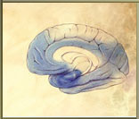

Figura 5.6: Disponível em http://www.alzheimermed.com.br/m3.asp?cod_pagina=1053

Nesta fase a memória antiga estará bastante prejudicada e às vezes totalmente comprometida. A capacidade intelectual e a iniciativa estarão seriamente prejudicadas ou totalmente deterioradas. O estado de apatia e prostração, o confinamento ao leito ou à poltrona, a incapacidade de se expressar, quer por fala ou mímica e especialmente a incapacidade de sorrir são características desta fase.
As alterações neurológicas se agravam: a rigidez aumenta consideravelmente e os movimentos estarão lentificados e por vezes estereotipados. As convulsões, assim como o aparecimento de tremores e de movimentos involuntários, também são mais freqüentes nesta fase.
A indiferença ao ambiente e a tudo que o cerca, alternadas com alto grau de agitação psicomotora e o aparecimento de incontinência urinária e fecal trazem, nesta fase, grande carga de cuidados. O paciente torna-se totalmente dependente, podendo chegar à manipulação de fezes e a coprofagia.
Quando os indivíduos ainda possuem alguma reserva motora, as quedas acidentais com fraturas ocorrem com maior freqüência.
Passam a não reconhecer as pessoas mais próximas e podem até mesmo não se reconhecerem quando colocados em frente ao espelho.
Podem apresentar hiperfagia, aparecem as úlceras por pressão, devido a permanências no leito ou poltrona, por longos períodos de tempo, mesmo adequadamente cuidados.
Invariavelmente, caminham para um estado de acamamento com suas previsíveis e temíveis complicações, marcando assim a transição para a fase terminal.

3.4 FASE TERMINAL
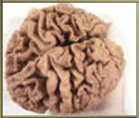

Figura 5.7: Disponível em:
http://www.alzheimermed.com.br/m3.asp?cod_pagina=1053

Esta fase caracteriza-se por restrição ao leito/poltrona, praticamente durante todo o tempo. Acabam por adotar a posição fetal. As contraturas dos membros inferiores tornam-se inextensíveis e irrecuperáveis. Os membros superiores adotam posição fletida junto ao tórax e a cabeça pende em direção ao peito. A coluna também se flexiona e o paciente adota uma posição conhecida como paraplegia em flexão ou posição fetal.
Podem surgir lesões nas palmas das mãos, por compressão destas pelos dedos flexionados; grandes úlceras por pressão, preferencialmente localizadas nas regiões trocantéricas, maléolos externos, região sacra, cotovelos, calcanhares e até mesmo nos pavilhões auriculares; incontinência urinária e fecal, total indiferença ao meio externo (só respondendo a estímulos dolorosos); mutismo e estado vegetativo.
Alimentam-se por sucção, sendo muitas vezes necessário o uso alternativo de alimentação enteral.
Na metade dos casos a morte sobrevém em um ano, devido a processos infecciosos, cujos focos preferenciais são o pulmonar e o urinário.
É importante ressaltar que, mesmo com os cuidados adequados, alguns pacientes acabam por atingir essa triste condição, porém é certo também que se os cuidados forem adequados isso deverá ocorrer mais tardiamente.

4 SUBTIPOS

São conhecidos quatro subtipos de doenças de Alzheimer que se relacionam com a evolução.
a) Benigno, cuja característica principal é a evolução lenta
b) Mioclônico (movimentos involuntários), apresentam evolução rápida, com mutismo precoce
c) Extrapiramidal, onde o declínio das funções operativas e intelectuais associa-se com marcantes alterações psicóticas
d) Típico, evoluem com deterioração gradual sem outros sinais característicos


Figura 5.8: Pintura do artista Carolus Horm (1921-1992) antes da doença de Alzheimer (Veneza). Disponível em http://www.alzheimermed.com.br/ m3.asp?cod_pagina=1053


Figura 5.9: Pintura do artista Carolus Horm (1921-1992) na fase inicial da
doença. Disponível em http://www.alzheimermed.com.br/m3.asp?cod_pagina=1053


Figura 5.10: Pintura do artista no início da fase intermediária. Disponível em http://www.alzheimermed.com.br/m3.asp?cod_pagina=1053

Percebe-se claramente a mudança da percepção entre o real e o imaginário. As mudanças do padrão das cores, com ênfase para cores vivas, amarelo e vermelho, a despersonificação dos personagens, as nuvens agora são representadas apenas como simples desenhos ovais. Nota-se ainda há uma certa coerência na simetria do desenho da ponte.Existe uma evidente redução dos movimentos da pintura e evidente desproporção na representação dos arcos e janelas.As figuras tornam-se infantis e simples.




Figuras 11, 12 e 13: Pinturas feitas em estágio adiantado da fase intermediária. Disponível em http://www.alzheimermed.com.br/ m3.asp?cod_pagina=1053

Nota-se um exagero de simbolismos, cores muito vivas e vibrantes, o encarceramento das figuras marcadamente infantilizadas com molduras duplas, e a representação de imagens com padrão repetido e estereotipado. É interessante registrar que o artista colecionava ícones russos e estudava arte bizantina, claramente representadas nesses símbolos arquivados em sua memória de longo prazo.
Pode-se constatar a perda acentuada de todas as qualidades do artista. Desenhos infantis,cores vivas e sem nuances, praticamente não há movimento.Existe uma total desproporcionalidade demonstrando a perda da noção de espaço.A figura humana sem nenhuma expressão e os animais com faces humanóides


Figura 14: Pintura feita em fase final. Disponível em http://www.alzheimermed.com.br/ m3.asp?cod_pagina=1053
Usa apenas uma cor. Total desintegração viso-espacial.Regressão e simplificação extremas.

5 REFERÊNCIAS BIBLIOGRÁFICAS

1. Bottino CMC, Laks J, Blay SL. Demência e transtornos cognitivos em idosos. Rio de Janeiro: Guanabara-Koogan; 2006.
2. Caramelli M, Ru G, Acutis P, Forloni G. Príon diseases: current understanding of epidemiology and pathogenesis, and therapeutic advances. CNS Drugs 2006;20:15-28.
3. Collinge J. Molecular neurology of prion disease. J Neurol Neurosurg Psychiatry 2005;76:906-19.
4. Cummings JL, Mega MS. Neuropsychiatry and behavioral neuroscience. New York: Oxford University Press; 2003.
5. Farlow MR, Cummings JL. Effective pharmacologic management of Alzheimer’s disease. Am J Med 2007; 120:388-97.
6. Feldman HH, Ferris S, Winblad B et al. Effect of rivastigmine on delay to diagnosis of Alzheimer’s disease fro mild cognitive impairment: the InDDEx study. Lancet Neurol 2007;6:501-12.
7. Hodges JR. Early-onset dementia: a multidisciplinary approach. New York: Oxford University Press; 2001.
8. Mesulam MM. Principles of behavioral and cognitive neurology. 2. ed. New York: Oxford University Press; 2000.
9. Petersen RC, Morris JC. Mild cognitive cmpairment as a clinical entity and treatment target. Arch Neurol 2005;62:1160-3.
10. Waldemar G, Dubois B, Emre M et al. Recommendations for the diagnosis and management of Alzheimer’s disease and other disorders associated with dementia: EFNS guideline. J Neurol 2007; 14:e1-e26.
11.Habib.M., (1989). Bases Neurológicas do Comportamento. Paris. Masson
12.Gil, R., (1999). Manual Neuropsicologia. Barcelona. Masson
13.Robert, J., (1994). O cérebro. Flammarion. Collection Dominós
14. http://www.alzheimermed.com.br/m3.asp?cod_pagina=1053

NEUROBIOLOGIA DA LINGUAGEM E AFASIAS
VI
Os processos da comunicação e suas deficiências

Elimar Mayara de Almeida Menegotto
Elisabete Castelon Konkiewitz

1 INTRODUÇÃO

A comunicação é uma atividade social, rica e complexa, que envolve competências lingüísticas, cognitivas e pragmáticas. Relativamente às competências lingüísticas temos, então, a “linguagem”, que corresponde a um sistema de sinais simbólicos utilizados por uma pessoa para comunicar com outras.
Uma linguagem eficaz implica diversos processos: o desenvolvimento dos pensamentos a serem comunicados; a seleção, formulação e ordenação das palavras; a aplicação das regras gramaticais; e o início dos movimentos musculares para produzir discurso verbal. ³
Alterações nesses processos lingüísticos produzidas por lesões nas porções do sistema nervoso responsáveis por eles, causam a chamada afasia.¹¹ As afasias referem-se, portanto, a deficiências coletivas na compreensão e produção da linguagem, perturbando a comunicação e podendo ser gravemente incapacitantes. ^{4,8}
Existem diversos tipos de afasia, que dependem da localização da lesão cerebral, resultando em uma variedade de defeitos de linguagem. Por isso, o estudo da afasia pode oferecer dados para uma melhor compreensão do funcionamento cerebral da linguagem. ³

2 NEUROBIOLOGIA DA LINGUAGEM E AFASIAS

2.1 LINGUAGEM
A linguagem é um exemplo de função cortical superior, e seu desenvolvimento se sustenta, por um lado, em uma estrutura anatomofuncional geneticamente determinada e, por outro, em um estímulo verbal que depende do ambiente. ²
Isto é, a linguagem não pode ser atribuída inteiramente nem a uma estrutura inata, nem à aprendizagem. Qualquer criança vai adquirir qualquer linguagem a que for exposta, mas a aprendizagem não pode acontecer sem que exista algum mecanismo inato que a realize. Este, envolve as bases biológicas da linguagem, dependentes dos aspectos anatomofuncionais. Refere-se ao processo complexo mantido por uma rede de neurônios distribuída entre diferentes regiões cerebrais. ⁹
Quanto ao estímulo do ambiente, é percebido pelas histórias de “crianças selvagens” que são abandonadas pelos pais e têm que sobreviver na floresta, ou que são deixadas em ambientes silenciosos por pais transtornados, as quais são sempre mudas, já que não tiveram estímulo verbal para aprendizagem. ⁶

2.1.1 Desenvolvimento da linguagem
O processo de aquisição da linguagem parece seguir o mesmo percurso global independente da cultura, se baseando no conhecimento adquirido em relação a objetos, ações, locais, propriedades, etc. Envolve o desenvolvimento de quatro sistemas interdependentes: o pragmático, que se refere ao uso comunicativo da linguagem num contexto social; o fonológico, envolvendo a percepção e a produção de sons para formar palavras; o semântico, respeitando as palavras e seu significado; e o gramatical, compreendendo as regras sintáticas e morfológicas para combinar palavras em frases compreensíveis. Os sistemas fonológico e gramatical conferem à linguagem sua forma. O sistema pragmático descreve o modo como a linguagem deve ser adaptada a situações sociais específicas, transmitindo emoções e enfatizando significados.
No desenvolvimento da linguagem, duas fases distintas podem ser reconhecidas: a pré-lingüística, em que são vocalizados apenas fonemas (sem palavras) e a fase lingüística, quando a criança começa a falar palavras isoladas com compreensão. Posteriormente, a criança progride na escalada de complexidade da expressão. Este processo é contínuo e ocorre de forma ordenada e seqüencial, com sobreposição considerável entre as diferentes etapas deste desenvolvimento. ⁹
Elas começam a fazer sons semelhantes à linguagem aos 5-7 meses, a balbuciar usando sílabas adequadamente formadas aos 7-8 meses e a brincar com seqüências parecidas com frases ao redor do primeiro ano. A proporção de palavras aumenta repentinamente ao redor dos 18 meses. No segundo ano as estruturas das frases se tornam mais ricas e o vocabulário gramatical melhor dominado. No terceiro ano tornam-se participantes fluentes e expressivos em uma conversa. Embora ainda haja muitos erros, são na minoria das palavras que utilizam e são predominantemente sistemáticos. ⁶

2.1.2 Bases neurobiológicas
Numerosos aspectos da linguagem, incluindo a fala, a compreensão e a nomeação, podem ser seletivamente interrompidos, sugerindo que a linguagem é processada em locais anatomicamente múltiplos e distintos. ¹
Por esse motivo, o estudo dos prejuízos adquiridos da linguagem, as afasias, passou a se relacionar com a investigação do comportamento neurofisiológico natural da linguagem, através de técnicas de imagem e do aprimoramento no estudo dos potenciais bioelétricos do tecido cerebral. ¹¹
Primeiro, esses estudos indicaram que na maioria dos indivíduos a linguagem depende predominantemente do hemisfério esquerdo. Cerca de 96% das pessoas depende deste hemisfério para o processamento de linguagem relacionado a gramática, vocabulário e construção de fonemas. ⁶
Isso foi proposto por Broca, em 1864, e confere com resultados de um procedimento mais recente, chamado procedimento de Wada, que consiste na anestesia de um hemisfério cerebral. Na maioria dos casos, a anestesia do hemisfério esquerdo bloqueia a fala. ¹
Segundo, os estudos iniciais das afasias revelaram que os danos em duas áreas corticais estavam associados com prejuízos importantes e nitidamente distintos da linguagem. Essas áreas foram descobertas por Broca e Wernicke, levando seus nomes. ⁶
Mais tarde, essas áreas foram classificadas como áreas associativas do córtex cerebral, pois a função lingüística, como algumas outras funções, não se encaixa nas categorias das áreas motoras, nem das sensoriais primárias ou secundárias. São distintas principalmente 2 áreas associativas: área associativa parieto-occipitotemporal e a área associativa pré-frontal. ⁵

2.1.2.1 Área associativa pré-frontal
Funciona em estreita associação com o córtex motor para planejar padrões complexos e seqüências de movimentos. Para ajudar dessa função, é conectada por maciço feixe de fibras subcorticais à área associativa parieto-occipitotemporal, discutida a seguir. Em relação à linguagem, é nesta região que se encontra a área de Broca. ⁵

2.1.2.1.1 Área de Broca
Região especial no córtex pré-frontal que contém um circuito necessário para a formação da palavra. Esta área está localizada parcialmente no córtex pré-frontal postero-lateralmente e parcialmente na área pré-motora. É onde ocorre o planejamento dos padrões motores para a expressão de palavras individuais. ⁵

2.1.2.2 Área associativa parieto-occipitotemporal
Essa área abrange 4 regiões: de análise das coordenadas espaciais do corpo, área para o processamento inicial da linguagem (leitura), área para compreensão da linguagem, e área
para a nomeação de objetos. Estas 2 últimas são essenciais para a atividade lingüística. ⁵
Observação: A linguagem deve ser distinguida da leitura e da escrita. A linguagem escrita é uma invenção humana, e deve ser ensinada, com resultados irregulares. O domínio da linguagem não é o mesmo que reconhecimento de símbolos, mas se refere à comunicação oral, à capacidade de encadear pensamentos em sentenças corretamente. ⁶

2.1.1.2.1 Área de Wernicke
A área de Wernicke, situada no lobo temporal, é um processador de sons
que os reconhece para que sejam interpretados como palavras e sejam utilizados, posteriormente, para evocar conceitos. Em outras palavras, é a área de compreensão da linguagem, já que não é um selecionador de palavras, mas parte do sistema necessário para implementar os sons na forma de representações internas auditivas e sinestésicas que dão apoio às vocalizações. Por esse motivo, a área de Broca trabalha em associação estreita com o centro de Wernicke. ^{2,5}

2.1.1.2.2 Área para a nomeação de objetos
Na parte mais lateral da região anterior do lobo occipital e da região posterior do lobo temporal está uma párea responsável pela nomeação dos objetos. Estes nomes são aprendidos principalmente através da audição, enquanto as naturezas físicas dos objetos são aprendidas principalmente através da visão. Por sua vez, os nomes são essenciais para a compreensão da linguagem (funções realizadas pela área de Wernicke localizada imediatamente superior à região auditiva de “nomeação” e anteriormente à área de processamento da palavra visual). ⁵

2.1.1.3 Modelos de linguagem
Os primeiros achados referentes à linguagem formaram o modelo conhecido como modelo de Wernicke-Geschwind, o qual tinha 3 componentes: áreas de Wernicke e Broca, processadoras de imagens acústicas das palavras e articulação da fala, respectivamente; fascículo arqueado, via conectando as áreas de Wernicke e Broca; e conexões das áreas de Wernicke e Broca com as áreas associativas polimodais.
Deste modo, após uma palavra falada ter sido processada pelas vias auditórias e desses sinais terem alcançado a área de Wernicke, o significado seria estabelecido quando estruturas subseqüentes no circuito da área de Wernicke fossem ativadas.
De maneira semelhante, os significados não verbais seriam convertidos em imagens acústicas na área de Wernicke e transformados em vocalizações quando essas imagens tivessem sido transportadas por meio do fascículo arqueado até a área de Broca.
Finalmente, as capacidades de leitura dependeriam de ambas as áreas, as quais receberiam informações do córtex visual esquerdo.

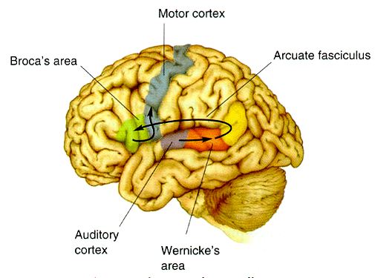

Figura 6.1: Modelo de Wernicke-Geschwind.
Disponível em: http://163.178.103.176/Fisiologia/neurofisiologia/Ejercicios/Objetivo_8/Pic4a.gif

Como conseqüência de avanços tecnológicos, várias outras regiões no hemisfério esquerdo, tanto corticais como subcorticais, foram caracterizadas como críticas para o processamento da linguagem. Assim, surge um novo modelo para explicação do processamento lingüístico, o qual sugere que três amplos sistemas interagem intimamente na percepção e produção da linguagem.
1-Sistema de implementação da linguagem: áreas de linguagem de Wernicke e Broca, áreas seletas do córtex insular e dos núcleos da base. Analisa os sinais auditivos aferentes de forma a ativar o conhecimento conceitual e também assegurar a construção fônica e gramatical, bem como o controle articulatório.
2-Sistema mediador: construído por diversas regiões no córtex de associação temporal, parietal e frontal. Circunda o sistema de implementação da linguagem agindo como intermediário entre o sistema anterior e o seguinte.
3-Sistema conceitual: conjunto de regiões distribuídas entre o restante dos córtices associativos de ordem superior, que embasam o conhecimento conceitual. ⁶

2.2 AFASIAS
Afasia pode ser definida como uma alteração adquirida da linguagem, de causa neurológica, caracterizada pelo comprometimento lingüístico da produção e compreensão de material verbal, da leitura e da escrita.
Até a alguns anos pensava-se que as afasias resultavam exclusivamente de lesões corticais. Estudos mais recentes revelam que lesões subcorticais podem originar alterações de linguagem, denominadas afasias subcorticais, ou atípicas. Considera-se, assim, a existência de dois grandes grupos de afasia: afasias típicas e afasias atípicas. ³

2.2.1 Afasias típicas
Resultam de uma lesão cortical e a etiologia é vascular. Podem ser classificadas em oito tipos diferentes: afasia de Broca; afasia de Wernicke; afasia de condução; afasia global; afasia transcortical motora; afasia transcortical sensorial; afasia transcortical mista; e afasia anômica.
Essa classificação requer o exame de seis importantes áreas da linguagem: fluência, compreensão auditiva, repetição, nomeação, leitura e compreensão escrita⁸

Afasia | Fluência | Compreensão auditiva | Repetição | Nomeação | Leitura
De Broca | Anormal | Relativamente normal | Anormal | Anormal | Normal ou anormal
De Wernicke | Normal, parafásica | Anormal | Anormal | Anormal | Anormal
Global | Anormal | Anormal | Anormal | Anormal | Anormal
De Condução | Normal, parafásica | Relativamente normal | Anormal | Geralmente anormal | Relativamente normal
Transcortical motora | Anormal | Relativamente normal | Relativamente normal | Anormal | Relativamente normal
Transcortical sensorial | Normal, ecolálica | Anormal | Relativamente normal | Anormal | Anormal
Anômica | Normal | Relativamente normal | Normal | Anormal | Normal ou anormal
Tabela 1: Principais síndromes de afasia ⁸

2.2.1.1 Afasia de Broca
Resulta de danos na área de Broca (giro frontal inferior esquerdo), campos frontais adjacentes, substância branca, ínsula e núcleos da base adjacentes. ⁶
Também conhecida como afasia motora ou não-fluente, pois a pessoa tem dificuldade em falar mesmo que possa entender a linguagem falada ou lida. Caracterizada por dificuldades no discurso, incluindo uma ampla gama de sintomas. O discurso dos pacientes é frequentemente telegráfico e custoso, vindo em rompantes desiguais. Isso se deve a anomia, incapacidade de encontrar as palavras. Dessa forma, o afásico faz seguidas pausas para procurar a palavra certa, sendo empregadas principalmente palavras de conteúdo como substantivos, verbos e adjetivos. As palavras de função como pronomes e conjugações são deixados de fora e os verbos muitas vezes não são conjugados, o que se chama agramatismo. Também é comum erros parafásicos, que consistem em trocar sons de palavras como, por exemplo, dizer estrata, querendo dizer estrada. ¹
Em suma, a afasia de Broca interfere principalmente na produção da fala, e não em sua compreensão, pois há comprometimento na capacidade de descobrir a palavra ou combinação adequada de palavras e executar sua pronúncia. ⁴
Exemplos:
-Fala espontânea – Filho... universidade... rapaz... inteligente... bom.. bom...
-Ouvindo para compreensão – Médico: O menino foi atingido pela menina. Quem atingiu quem? Doente: menino atingiu menina
-Repetindo – Médico: Crisântemo. Doente: Crisa... mum... mum... ⁴

2.2.1.2 Afasia de Wernicke
Geralmente causada por lesões no setor posterior do córtex auditivo de associação esquerdo, muito embora nos casos graves e persistentes ocorra também o envolvimento do giro temporal médio e da substância branca profunda. ⁶
De forma inversa, a afasia de Wernicke caracteriza-se por graves perturbações da compreensão, ao passo que a fluência do discurso é normal. Os pacientes apresentam problemas para compreender a linguagem falada e escrita. Podem produzir um discurso aparentemente fluente, mas falam coisas sem sentido. ^{3,4}
O doente produz uma grande quantidade de discurso a débito normal, mas com a sua estrutura morfológica muito alterada. O que se revela interessante é o fato de, na maioria dos casos, o indivíduo ser incapaz de reconhecer os seus erros, com a agravante de considerar que não os está fazendo (anosognosia).
Assim como os pacientes com afasia de Broca, apresentam também parafasia. Quando o discurso é composto somente por palavras ininteligíveis, chama-se jargonafasia. Em muitos outros casos, o discurso apresenta uma estrutura sintática correta, mas desprovido de conteúdo semântico relativo ao contexto. ³
Exemplo:
“Eu chamei minha mãe na televisão e não entendi a porta. Não era para o café da manhã, mas ela veio de longe. Meu romer é amanhã de manhã, eu acho.” ⁴

2.2.1.3 Afasia de condução
Considerando o modelo de Wernicke-Geschwind, a afasia de condução resultaria de uma lesão no fascículo arqueado, que conecta as áreas de Broca e Wernicke. Na realidade, tais lesões de desconexão geralmente envolvem lesão no córtex parietal além de danos no fascículo arqueado, mas as áreas de Broca e Wernicke são poupadas. ¹
Tal como os indivíduos com afasia de Broca, estes doentes têm um bom nível de compreensão de material verbal (Wernicke intacta). A produção do discurso é fluente, na qual estão presentes algumas formas sintáticas elementares. Ao contrário dos afásicos de Wernicke, os doentes com afasia de condução não cometem muitos erros na escolha das palavras (Broca intacta). Porém, cometem frequentemente erros de seleção e transposição de fonemas e sílabas, o que ocorre também na repetição. ³
Exemplo: Perante uma imagem de uma frigideira:
Doente: Um… Pri, soprassizeira. Frizeira, frezeira. Não! Não é!
Médico: É parecido.
Doente: É parecido, mas não é.
Doente: Frenizeira. Não, não é. Não vai.
Médico: Quer que eu diga? Ou ainda consegue?
Doente: Não, não consigo. Não vai.

2.2.1.4 Afasia global
As pessoas com afasia global têm perda completa da capacidade de compreender a linguagem, de formular a fala e de repetir sentenças, dessa forma, combinando as afasias de Broca, de Wernicke e de condução.
Acompanha-se de fraqueza no lado direito da face e paralisia dos membros à direita e é causada por danos na região anterior da linguagem, nos núcleos da base e na ínsula (como na afasia de Broca), no giro temporal superior (como na afasia de condução), e nas regiões posteriores de linguagem (como na afasia de Wernicke). Uma lesão tão extensa só pode ser causada por um grande infarto da região irrigada pela artéria cerebral média. ⁶
Estes doentes praticamente não produzem discurso e apresentam um grave déficit de compreensão auditiva, apesar de poderem cumprir ordens devidamente contextualizadas e muito freqüentes. ³

2.2.1.5 Afasias transcorticais
O fator principal subjacente às afasias transcorticais é a relativa preservação da capacidade de repetir a linguagem falada na presença de outros prejuízos de linguagem.⁸
Afasia transcortical motora lembra afasia de Broca em sua fluência verbal diminuída, mas difere na capacidade normal de repetição. Caracteriza-se, portanto, discurso espontâneo pouco fluente, embora a compreensão, as capacidades de articulação e a repetição estejam mantidas. Os pacientes apresentam o estranho quadro de esforço para pronunciar as palavras na conversação espontânea, mas de dizer facilmente as mesmas palavras por repetição. Aparentemente, a linguagem do indivíduo é estritamente normal, mas não a pode utilizar de forma espontânea. As lesões neuropatológicas deste tipo de afasia transcortical estão localizadas, em geral, na área motora suplementar do hemisfério esquerdo. ^{8,3}
A afasia transcortical sensorial lembra a afasia de Wernicke em sua produção parafásica fluente e compreensão diminuída, mas difere na capacidade preservada de repetição. Quando extrema, pode exibir ecolalia. A lesão para a afasia transcortical sensorial localiza-se geralmente no giro angular da região parietal esquerda.
A afasia transcortical mista é equivalente à afasia global. Os pacientes podem ser incapazes de falar ou de compreender a linguagem, mas são capazes de repetir palavras faladas. A neuropatologia envolve a zona marginal vascular ou áreas divisórias dos lobos frontal e parietal. ⁸

2.2.1.6 Afasia anômica
É uma perturbação que se confina ao nível lexical da linguagem, muitas vezes efeito residual após melhora de outros tipos de afasia. Na afasia anômica, embora produção verbal seja fluente e a repetição e a compreensão estejam intactas, a nomeação confrontativa está significativamente perturbada. ^{3,8}
O conteúdo do seu discurso é, portanto, fluente embora vazio, com muitos termos indefinidos – “isso”, “aquilo” “coiso”, etc. – e circunlóquios que substituem os nomes, por exemplo, poderão dizer “aquilo que serve para cortar” quando se querem referir a uma faca.
Este tipo de afasia é o menos grave, uma vez que os indivíduos apenas apresentam maior dificuldade em encontrar os nomes (perturbação presente em todos os tipos de afasia), estando poupadas as restantes capacidades. ³
Não há localização causal específica, embora a neuropatologia envolva, na maioria das vezes, o giro angular do hemisfério esquerdo. ⁸

2.2.2 Afasias atípicas
As afasias atípicas dividem-se em afasias cruzadas, que afetam pessoas destras com lesão no hemisfério direito, e em afasias subcorticais, que resultam de lesões nas estruturas subcorticais do hemisfério esquerdo. ³
Com o advento da imagem, tornaram-se evidentes síndromes afásicas mediante lesões subcorticais. Começam caracteristicamente com um período de mutismo seguido por período de fala motora anormal, geralmente com hipofonia e dificuldades articulatórias e erros parafásicos. Como nas afasias transcorticais, a repetição, compreensão, nomeação, leitura e escrita podem ou não apresentar anormalidades. Quando a lesão é inteiramente subcortical, ocorre recuperação, pois segundo estudos recentes o envolvimento cortical é necessário para produzir afasias permanentes. Vários transtornos de comunicação resultam também de lesões no hemisfério direito. Exemplos são:
-Amelodia: caracterizada pela perda da entonação emocional na produção verbal, que se torna superficial e monótona, e incapacidade de produzir uma melodia ao cantar. A neuropatologia envolve a área opercular frontal direita ou sua associação, o equivalente a área de broca no hemisfério esquerdo.
-Indecoro verbal: caracterizado por capacidade diminuída de monitorar e controlar o conteúdo da produção verbal. Embora a linguagem não esteja defeituosa, os indivíduos falam muito livremente temas impróprios, maliciosos ou cruéis, discutem coisas desagradáveis e não percebem as conseqüências de suas ações. A evidência sugere um sítio de neuropatologia de convexidade frontal, provavelmente lateral, do hemisfério direito. ⁸

2.2.3 Afasia progressiva primária
A afasia progressiva primária (APP) representa uma síndrome com etiologia degenerativa, que a diferencia dos outros quadros afásicos. Caracteriza-se principalmente pela perda isolada e progressiva da linguagem, pelo menos durante os dois primeiros anos de evolução.
Assim, diagnóstico é feito quando outras faculdades mentais como a memória para acontecimentos da vida diária, habilidades visuais e espaciais e o comportamento, estão relativamente preservados, sendo a linguagem a área predominante de disfunção progressiva, e quando a neuroimagem do cérebro não mostra uma lesão específica, senão a atrofia das áreas perisilvianas.
O paciente com afasia progressiva primária refere dificuldades em encontrar
palavras, compreender o significado destas, e padrões anormais de discurso.
Este tipo de afasia é o início de uma variedade de formas de demência de tipo frontotemporal e alguns tipos de doença de Alzheimer, que vão ocasionando uma declinação cognitiva gradual até o ponto de interferir no funcionamento das atividades instrumentais da vida diária. ¹⁰

3 REFERÊNCIAS BIBLIOGRÁFICAS

¹ BEAR, MF, CONNORS, BW, PARADISO, MA. Linguagem e atenção. Neurociências – Desvendando o sistema nervoso. Porto Alegre: Artmed, 2006, 2ª ed. Cap 20, p. 638-675.
² CASTAÑO, J. Bases neurobiológicas del lenguaje y sus alteraciones. Revista de Neurología, 2003; 36(8):781-5.
³ COLAÇO, D. Afasia: um problema de comunicação. Arquivos de fisioterapia. v.01, nº 4, p. 39, 2008.
⁴ GAZZANIGA, MS; IVRY, RB; MANGUIN, GR. A linguagem e o cérebro. Neurociência cognitiva – A biologia da mente. Porto Alegre: Artmed, 2006, 2ª ed, cap 9, p. 369-417.
⁵ GUYTON, AC; HALL, J. E. Córtex cerebral, funções intelectuais do cérebro, aprendizado e memória. Tratado de fisiologia médica. Rio de Janeiro: Elsevier, 2006, 11ª ed, cap 57, p. 714-725
⁶ KANDEL, ER; SCHWARTZ, JH; JESSELL, TH. A linguagem e as afasias. Princípios da neurociência. Barueri: Manole, 2003, 4ª ed, cap. 59, p. 1169-1187.
⁷ LAMEIRA, AP; GAWRYSZEWSKI, LG; PEREIRA JR., A. Neurônios espelho. Psicologia USP, 2006, vol. 17, n. 4, p.123-133.
⁸ MENDEZ, MF; CUMMINGS, JL. Aspectos neuropsiquiátricos da afasia e transtornos relacionados. Neuropsiquiatria e neurociências na prática clínica. Porto Alegre: Artmed, 2006, 4ª ed, cap 15, p.479-489.
⁹ SCHIRMER, CR.; FONTOURA, DR; NUNES, ML.. Distúrbios da aquisição da linguagem e da aprendizagem. J. Pediatr. (Rio J.), Porto Alegre, v. 80, n. 2, Abr. 2004.
¹⁰ SERRANO, C; MARTELLI, M; HARRIS, P; TUFRÓ, G; RANALLI, C; TARAGANO, F, TAMAROFF, L; ALLEGRI, RF. Afasia progresiva primaria: variabilidad clínica. Análisis de 15 casos. Revista de Neurología, 2005; 41 (9): 527-33.
¹¹ SILVEIRA, V. L. Letras, linguagem e neurociência: um panorama evolutivo da neurolingüística. Revista Estação Científica, v. 06, p. 01-09, 2008.

ESQUIZOFRENIA
VII
Aspectos neuropsiquiátricos

Mariana Cruz da Costa Leite
Elisabete Castelon Konkiewitz

1 INTRODUÇÃO

Algumas vezes se supõe que ao classificar distúrbios mentais nós estamos classificando pessoas; na realidade, estamos classificando os distúrbios que as pessoas possuem. Uma pessoa não é esquizofrênica, uma pessoa possui esquizofrenia.² Este é um grave transtorno mental que distorce pensamentos e percepções, e afeta aproximadamente 1% da população (mais de 2 milhões de pessoas) somente nos Estados Unidos.
É caracterizada por uma perda de contato com a realidade e por perturbações do pensamento, percepção, humor e movimento. Torna-se aparente durante a adolescência ou no inicio da vida adulta e persiste por toda a vida.
Os sintomas são divididos em duas categorias: positivos e negativos. Os positivos refletem a presença de pensamentos e comportamentos anormais como delírios, alucinações, discurso desorganizado, comportamento grosseiramente desorganizado ou catatônico. Os sintomas negativos refletem a ausência de respostas que normalmente estão presentes, como reduzida expressão de emoção, discurso pobre e dificuldade em iniciar comportamento dirigido.¹
Sua fisiopatologia ainda continua desconhecida e o que se sabe é que é uma doença psiquiátrica com critérios diagnósticos bem estabelecidos, sinais e sintomas claros e tratamentos sintomáticos variavelmente efetivos.³

1.1 CURSO
O diagnóstico de esquizofrenia geralmente sugere um curso vitalício de doença psicótica. Na maioria dos pacientes, ocorre uma profunda deterioração no funcionamento mental e social dentro dos primeiros anos da doença.³

2 FATORES DE RISCO

2.1 GENÉTICA
A esquizofrenia se agrega em família. Parentes de primeiro grau tem um risco de 3 a 7% de manifestar a condição. O gêmeo monozigótico de uma pessoa com esquizofrenia tem uma chance de 31 a 78% de contrair a doença, comparada a uma chance de 0 a 28% para um gêmeo dizigótico.

2.2 FATORES PERINATAIS
A maioria dos estudos mostra uma associação entre acidentes perinatais e esquizofrenia. Os marcadores utilizados para indicar danos perinatais incluem baixo peso de nascimento, prematuridade, pré-eclampsia, parto prolongado, hipóxia e sofrimento fetal.

2.3 NASCIMENTO NO INVERNO
Variações sazonais nas complicações de nascimento, temperatura, estilo de vida, dieta e taxas de infecções são as possibilidades que têm sido mais discutidas. É tentador sugerir que um organismo infeccioso de clima quente está causalmente envolvido na predisposição do feto de verão à doença.³

3. ASPECTOS ANATÔMICOS DA ESQUIZOFRENIA

A esquizofrenia está associada com mudanças físicas no encéfalo. Observando casos de gêmeos idênticos, o gêmeo com esquizofrenia apresenta ventrículos laterais aumentados, provavelmente devido à atrofia do tecido neural ao seu redor.¹
A redução do fluxo sangüíneo no núcleo caudado e no lobo frontal, o tamanho reduzido do hipocampo, o alargamento pequeno dos ventrículos e as outras alterações estruturais do encéfalo são normalmente vistas em pacientes que possuem sintomas negativos proeminetes.²

3.1 ESTRUTURA CEREBRAL IN VIVO USANDO-SE IMAGEM DE RESSONÂNCIA MAGNÉTICA
Os primeiros estudos com a técnica revelaram redução no tamanho global do cérebro, aumento no tamanho ventricular e perda cortical variável na esquizofrenia.
Mais recentemente, estudos de IRM revelaram amiúde uma diminuição de volume nas estruturas corticais temporomediais, no hipocampo, na amígdala e no giro para-hipocampal. Não apenas foi relatado volume do giro temporal superior reduzido, mas a magnitude da redução estava correlacionada à presença de alucinações e alterações eletrofisiológicas.
Alguns pesquisadores encontraram aumentos no tamanho do sulco, diminuição no volume da substancia branca foram relatadas. Redução de volume neocortical pode estar presente em apenas alguns subgrupos sintomáticos de indivíduos esquizofrênicos.³

3.2 Análise microscópica de tecido do SNC na autopsia
Foi observado que estruturas límbicas primárias no cérebro (hipocampo, córtex cingulado, tálamo anterior e corpos mamilares) e suas áreas corticais intimamente associadas (córtex entorrinal) exibem regularmente anormalidades patológicas. Estas são alterações de tamanho de célula, área, organização neuronal e estrutura básica.³

3.3 Marcadores anatômicos de desenvolvimento do cérebro
As primeiras observações de desequilíbrio neuronal hipocampal na esquizofrenia com a recém relatada perda seletiva de duas proteínas associadas a microtubulo (MAP2 e MAP5) em tecido hipocampal esquizofrênico na autopsia. A proteína GAP-43 está aumentada nos tecidos dos giros frontal e lingual. A GAP-43, um marcador sináptico associado ao estabelecimento e à remodelação de conexões sinápticas, é normalmente aumentada no córtex associativo e no hipocampo.³

4. Estudos bioquímicos da esquizofrenia

O bloqueio dos receptores de dopamina no cérebro reduz sintomas psicóticos na esquizofrenia. A idéia óbvia de que disfunção do sistema dopaminérgico do SNC respondia, totalmente ou em parte, pela psicose foi explorada em todos os líquidos corporais em várias condições de repouso e estimulação. Outros sistemas de transmissor, incluindo os sistemas serotoninérgico, peptidérgico e, mais recentemente, glutamatergico. Devido a sua localização ubíqua no SNC e visto que as drogas antiglutamatérgicas fenciclidina (PCP) e quetamina causam uma reação tipo esquizofrenia em humanos, o sistema glutamato tornou-se um foco de pesquisa.³

5 Dopamina
Os corpos celulares neuronais de dopamina no cérebro têm uma distribuição altamente localizada no mesencéfalo, limitada aqui à substancia negra pars compacta e à área tegumental ventral.
A medida de metabólito de dopamina ácido homovanilico (HVA) no plasma forneceu resultados interessantes em sua correlação com bom resultado de tratamento. Ativação e estresse foram propostos como fatores primários potencialmente críticos na alteração do HVA plasmático na esquizofrenia.
Estudos de correlação evidenciando aspectos de esquizofrenia para níveis de HVA do LCS foram realizados, mas não resultaram em achados convincentes. Diversos pesquisadores encontraram aumentos regionais na dopamina e/ou em seu principal metabolito HVA no cérebro esquizofrênico em estudos post mortem de tecidos de indivíduos esquizofrênicos.
Na medição da densidade do receptor de dopamina, estudos têm percebido regularmente a densidade de receptor da família de dopamina tipo 2 (D2) aumentada no núcleo caudado e no putame de indivíduos esquizofrênicos.
Análises subseqüentes sugeriram que uma alteração na densidade de D2 pode ser característica de um subgrupo de pacientes esquizofrênicos, talvez aqueles com uma longa duração da doença ou outras características clínicas especiais. É provável que, nem todos os indivíduos esquizofrênicos tenham receptores da família D2 aumentados no núcleo caudado ou no putame.³
Agonistas dopaminérgicos são capazes de produzir psicoses e a afinidade de dorgas antiesquizofrenicas pelos receptores D2 e, particularmente pelos D4, está diretamente relacionada com sua potencia clinica de aliviar os sintomas psicóticos.²
Laruelle e colaboradores (1996) estudaram esquizofrenia usando tomografia computadorizada por emissão de fóton único (SPECT) ou imagem de PET de ligantes de receptor de dopamina de baixa afinidade para medir a quantidade de dopamina liberada à sinapse sob certas circunstâncias. Pessoas com esquizofrenia, durante as fases agudas da doença, têm uma liberação aumentada de dopamina à sinapse em resposta a provocação de anfetamina, comparados com indivíduos de controle saudáveis. Sabe-se que o bloqueio da neurotransmissão medida por dopamina melhora os sintomas da esquizofrenia.
Há outras monoaminas. Recentemente foi reexaminado o possível papel da serotonina na esquizofrenia, devido a forte ação anti-serotoninérgica da clozapina. Esse antipsicótico é um potente antagonista de receptor de 5-hidroxitriptamina tipo 2 (5-HT2), sugerindo um possível papel positivo desse sistema de neurotransmissor na resposta de psicose.³
Arvid Carlsson, em seus estudos, propôs que os sintomas positivos da esquizofrenia resultam da hiperatividade do sistema mesolimbico. A idéia de que o sistema dopaminérgico mesolimbico esteja afetado na esquizofrenia é fundamentada pelos achados de que os sinais mais precoces dos distúrbios cerebrais da esquizofrenia por tomografia por PET sejam decorrentes de um decréscimo no fluxo sangüíneo em uma região dos gânglios da base.
O sistema cortical pode ser importante para os sintomas negativos; sintomas que apresentam uma semelhança com as deficiências observadas após desconexão cirúrgica dos lobos frontais. Após perda do córtex pré-frontal dorsal, os pacientes são pouco motivados, possuem um planejamento empobrecido e têm o afeto diminuído.
Daniel Weinberger postulou que dois sistemas dopaminérgicos estão perturbados de diferentes formas na esquizofrenia. Primeiro, um aumento da atividade na via mesolimbica (através dos receptores D2, D3 e principalmente D4), levaria a manifestação dos sintomas positivos. Segundo, a atividade reduzida das conexões mesocorticais no córtex pré-frontal levaria a manifestação dos sintomas negativos. O desequilíbrio entre transmissão dopaminérgica cortical e subcortical fundamentaria o desenvolvimento da esquizofrenia.²

6. Déficits neurofisiológicos na esquizofrenia
Anormalidades nos movimentos oculares de busca suave e sacádico foram extensivamente relatadas na esquizofrenia. Busca suave é o uso de movimento ocular lento para seguir um objeto pequeno. Desde o inicio do século XX, estudos têm sugerido uma anormalidade dos movimentos oculares de busca suave na esquizofrenia.
Um relato preliminar encontrou ligação entre a anormalidade do movimento ocular de busca suave e o cromossomo 6p21 em parentes de pacientes esquizofrênicos. Hipóteses implicam em lesões nas regiões oculomotoras parietal posterior e/ou corticofrontal associadas a anormalidade de busca suave nessa doença. Pesquisadores examinaram o desempenho em uma tarefa anti-sacádica na qual os indivíduos foram instruídos a olhar na direção oposta de um alvo em movimento. Pacientes com esquizofrenia cometeram mais erros, por exemplo, fizeram movimentos sacadicos na direção do alvo em vez de para longe dele, do que os gurpos de comparação.³

7. ESTUDOS FUNCIONAIS NA ESQUIZOFRENIA USANDO TÉCNICAS DE IMAGEM IN VIVO

Tomografia por emissão de pósitron com fluorodesoxiglicose (PET) com fluorodesoxiglicose (FDG) foi a primeira modalidade de imagem funcional de alta resolução usada na esquizofrenia. Essa técnica se baseia na quantificação com PET da retenção de glicose rotulada com 18F em tecido do SNC regionalmente, uma medida proporcional à atividade neural desse tecido.
Estudos iniciais com as câmeras de PET evidenciaram relativo hipometabolismo no córtex frontal, um achado consistente com estudos anteriores de fluxo sangüíneo. Estudos subseqüentes de PET com FDG produziram detecção inconsistente de hipometabolismo do córtex frontal.
Os neurolépticos reduzem o metabolismo cerebral no córtex frontal, provavelmente produzindo um efeito de confusão nos primeiros estudos que compararam pessoas esquizofrênicas tratadas com neurolepticos a indivíduos de controle saudáveis. Os estudos de PET com FDG foram conduzidos em indivíduos esquizofrênicos jovens, livres de drogas e excessivamente psicóticos. Diferenças metabólicas foram detectadas em estruturas límbicas (córtices cingulado anterior e hipocampal), com ambas as áreas mostrando metabolismo reduzido.
Pacientes com sintomas negativos primários apresentavam as anormalidades adicionais de metabolismos reduzidos nos córtices frontal e parietal e no tálamo, comparados ao grupo de sintomas não-negativos.³

8 Referências Bibliográficas

1. Mark F. Bear; Barry W. Connors e Michael A. Paradiso; Neurociências: desvendando o sistema nervoso, 2ed, Porto Alegre: Artmed, 2002
2. Kendel, ER; Schwartz, JH; Jessell, TH. Princípios da Neurociência. 4° edição Manole, Barueri, SP, 2003.
3. Yudofsky, Stuart C. ; Hales, Robert E.; Neuropsiquiatria e neurociência na prática clínica; 4°edição, POA, Artmed 2006.

REABILITAÇÃO NEUROLÓGICA
VIII

Dayane Caroline Sperandio Sales
Elisabete Castelon Konkiewitz

1 Introdução

Durante muito tempo, acreditou-se que o Sistema Nervoso Central (SNC), após seu desenvolvimento, tornava-se uma estrutura rígida, que não poderia ser modificada, e que lesões nele seriam permanentes, pois suas células não poderiam ser reconstituídas ou reorganizadas. Hoje, sabe-se que o SNC tem grande adaptabilidade e que, mesmo no cérebro adulto, há plasticidade na tentativa de regeneração.
A plasticidade neural refere-se à capacidade que o SNC possui em modificar algumas das suas propriedades morfológicas e funcionais em resposta às alterações do ambiente. Na presença de lesões, o SNC utiliza-se desta capacidade na tentativa de recuperar funções perdidas e/ou, principalmente, fortalecer funções similares relacionadas às originais.⁶

2 Reabilitação Neurológica

A reabilitação do cérebro lesado pode promover reconexão de circuitos neuronais lesados. Quando há pequenas perdas de conectividade a tendência é que ocorra uma recuperação autônoma, enquanto que, grandes perdas poderão acarretar em perda permanente da função. Algumas lesões são potencialmente recuperáveis, mas para tanto, necessitam de tratamentos precisos, mantendo níveis adequados de estímulos facilitadores e inibidores. As mudanças organizacionais dependem das áreas lesadas e íntegras pré-existentes e da localização da lesão e são encontradas em ambos os hemisférios cerebrais.³
Até os anos 50, aproximadamente, acreditava-se na impossibilidade de se fazer algo quando conexões e neurônios eram perdidos, em conseqüência de lesão cerebral, devido a incapacidade dos neurônios se dividirem.² Com o avanço das pesquisas e dos métodos de imagem foi possível adquirir uma nova visão do sistema nervoso, não como uma estrutura rígida e imutável, mas sim flexível, que modifica sua estrutura funcional sob diferentes circunstâncias, expressando assim uma capacidade plástica durante o processo de adaptação.⁵
O SNC possui uma rede neural complexa, com células altamente especializadas, que fazem milhares de conexões a todo momento e determinam a sensibilidade e as ações motoras, traduzindo-as em comportamento. Na presença de lesões, há um desarranjo nesta rede neural e o SNC inicia seus processos de reorganização e regeneração. A análise dos aspectos plásticos do SNC permite-nos relacioná-los a vários fatores, como influência do ambiente (ambiente terapêutico deve fornecer condições adequadas para o aprendizado ou reaprendizado motor do paciente), o estado emocional (motivação e depressão), o nível cognitivo (indivíduos com menor déficit cognitivo, respondem de maneira mais adequada à terapia), entre outros, que interferem direta ou indiretamente na plasticidade do SNC e, conseqüentemente, na reabilitação do paciente neurológico.⁴
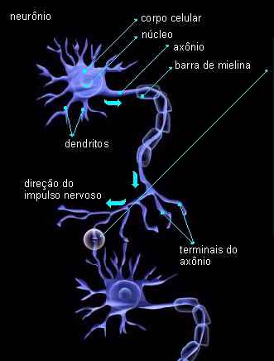

Figura 7.1: Sinapse neural Disponível em:
http://www.colegiosaofrancisco.com.br/alfa/neurotransmissores/neuronios-e-neuorotransmissores.php

Há várias teorias sobre como se dá a recuperação das funções perdidas em uma lesão cerebral:
- mediada por partes adjacentes de tecido nervoso que não foram lesadas, e o efeito da lesão dependeria mais da quantidade de tecido poupado do que da localização da lesão;
- alteração qualitativa da função de uma via nervosa íntegra controlando uma função que antes não era sua;
- através de estratégias motoras diferentes para realizar uma atividade que esteja perdida, sendo o movimento recuperado diferente do original embora o resultado final seja o mesmo.

3 Neuroplasticidade

A neuroplasticidade ou plasticidade neural é definida como a capacidade do sistema nervoso modificar sua estrutura e função em decorrência dos padrões de experiência, e a mesma, pode ser concebida e avaliada a partir de uma perspectiva estrutural (configuração sináptica) ou funcional (modificação do comportamento). Todo o processo de reabilitação neuropsicológica, assim como as psicoterapias de um modo geral, se baseiam na convicção de que o cérebro humano é um órgão dinâmico e adaptativo, capaz de se reestruturar em função de novas exigências ambientais ou das limitações funcionais impostas por lesões cerebrais.
A unidade funcional do sistema nervoso não é mais centrada no neurônio mas concebida como uma imensa rede de conexões sinápticas entre unidades neuronais, além de células gliais, as quais são modificáveis em função da experiência individual, ou seja, do nível de atividade e do tipo de estimulação recebida.
Segundo o psicólogo canadense Donald Hebb (1949), o nível de atividade pode modificar a força da conexão sináptica entre dois neurônios. A chamada lei de Hebb consiste em uma espécie de “musculação sináptica” e envolve um mecanismo de detecção de coincidências temporais nas descargas neuronais: se dois neurônios estão simultaneamente ativos, suas conexões são reforçadas; caso apenas um esteja ativado em dado momento, suas conexões são enfraquecidas.¹
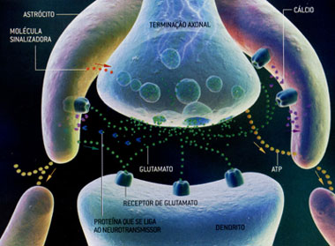

Figura 7.2: Fenda sináptica. Disponível em: http://martabolshaw.blogspot.com/
2008_04_01_archive.htm

3.1 Como se dá a Plasticidade Cerebral?
Estudos com neuro-imagens de indivíduos com AVC, indicaram modelos de ativação pós-lesão que sugerem reorganização funcional tanto no córtex adjacente quanto no hemisfério contralateral. Investigações morfológicas mostraram que este tipo de plasticidade é mediado por proliferação de sinapses e brotamento axonal.
As alterações celulares que acompanham estas teorias são:

3.1.1 Brotamento ou Sprouting
Ocorre um novo crescimento a partir de axônios. Envolve a participação de vários fatores celulares e químicos; resposta do corpo celular e a formação de novos brotos; alongamento dos novos brotos; e a cessação do alongamento axonal e sinaptogênese.

3.1.2 Ativação de Sinapses Latentes
Quando um estímulo importante às células nervosas é destruído, sinapses residuais ou dormentes previamente ineficazes podem se tornar eficientes.

3.1.3 Supersensitividade de Desnervação
Demonstrada no núcleo caudado, ocorre após processo de desnervação, na qual a célula pós-sináptica torna-se quimicamente supersensível devido a um desvio na supersensitividade (pré sináptica) causando acúmulo de acetilcolina na fenda sináptica ou por alterações na atividade elétrica das membranas.

3.1.4 transplante de células
Ainda em fase de testes. O uso do transplante, combinado com um treinamento adequado, demonstra que pode haver recuperação através deste associado com programas de reabilitação, com melhora na habilidade motora.³

3.2 Estágios da plasticidade do SNC
A plasticidade do SNC ocorre, classicamente, em três estágios: desenvolvimento, aprendizagem e após processos lesionais.

3.2.1 Desenvolvimento
Na embriogênese, tem-se a diferenciação celular, em que células indiferenciadas, por expressão genética, passam a ser neurônios. Após a proliferação, migram para os locais adequados e fazem conexões entre si. Os neurônios dispõem de uma capacidade intrínseca sobre sua posição em relação a outros neurônios, e seus axônios alcançam seus destinos graças aos marcadores de natureza molecular e à quimiotaxia. A secreção de fatores de crescimento ajudam o axônio na busca de seu alvo.
A maturação do SNC inicia-se no período embrionário e só termina na vida extra-uterina. Portanto, sofre influências dos fatores genéticos, do microambiente fetal e, também, do ambiente externo, sendo este último de grande relevância para seu adequado desenvolvimento.

3.2.2 Aprendizagem
Este processo pode ocorrer a qualquer momento da vida de um indivíduo, propiciando o aprendizado de algo novo e modificando o comportamento de acordo com o que foi aprendido. A aprendizagem requer a aquisição de conhecimentos, a capacidade de guardar e integrar esta aquisição, para posteriormente ser recrutada quando necessário. Durante esse processo, ocorrem modificações nas estruturas e no funcionamento das células neurais e de suas conexões, bem como o crescimento de novas terminações sinápticas, aumento das áreas sinápticas funcionais e incremento de neurotransmissores.
A reabilitação física, entre outros fatores, tem por objetivo favorecer o aprendizado ou reaprendizado motor, que é um processo neurobiológico pelo qual os organismos modificam temporária ou definitivamente suas respostas motoras, melhorando seu desempenho, como resultado da prática. A prática ou a experiência promovem, também, modificações na representação do mapa cortical. Pascual-Leone et al. demonstraram que a aquisição de uma nova habilidade motora, como por exemplo, tocar piano, reorganizava o mapa cortical, aumentando a área relacionada aos músculos flexores e extensores dos dedos. Em um estudo com leitores de Braille, verificaram que o dedo indicador utilizado para a leitura tem maior representação cortical que o dedo contralateral.

3.2.3 Após lesão neural
A lesão promove no SNC vários eventos que ocorrem, simultaneamente, no local da lesão e distante dele. Em um primeiro momento, as células traumatizadas liberam seus aminoácidos e seus neurotransmissores, os quais, em alta concentração, tornam os neurônios mais excitados e mais vulneráveis à lesão. Neurônios muito excitados podem liberar o neurotransmissor glutamato, o qual alterará o equilíbrio do íon cálcio e induzirá seu influxo para o interior das células nervosas, ativando várias enzimas que são tóxicas e levam os neurônios à morte. Ocorre, também, a ruptura de vasos sanguíneos e/ou isquemia cerebral, diminuindo os níveis de oxigênio e glicose, que são essenciais para a sobrevivência de todas as células. A falta de glicose gera insuficiência da célula nervosa em manter seu gradiente transmembrânico, permitindo a entrada de mais cálcio para dentro da célula, ocorrendo um efeito cascata.
De acordo com o grau do dano cerebral, o estímulo nocivo pode levar as células nervosas à necrose, havendo ruptura da membrana celular, fazendo com que as células liberem seu material intracitoplasmático e, então, lesem o tecido vizinho; ou pode ativar um processo genético denominado apoptose, em que a célula nervosa mantém sua membrana plasmática, portanto, não liberando seu material intracelular, não havendo liberação de substâncias com atividade pró-inflamatória e, assim, não agredindo outras células. A apoptose é desencadeada na presença de certos estímulos nocivos, principalmente pela toxicidade do glutamato, por estresse oxidativo e alteração na homeostase do cálcio.
Os mecanismos de reparação e reorganização do SNC começam a surgir imediatamente após a lesão e podem perdurar por meses e até anos. São eles:
- Recuperação da eficácia sináptica - que consiste em fornecer ao tecido nervoso um ambiente mais favorável à recuperação. Nesta fase, a recuperação é feita por drogas neuroprotetoras, que visam a uma melhor oferta do nível de oxigenação e glicose, à redução sanguínea local e do edema;
- Potencialização sináptica - este processo consiste em manter as sinapses mais efetivas, por meio do desvio dos neurotransmissores para outros pontos de contatos que não foram lesados;
- Supersensibilidade de denervação - em caso de denervação, a célula pós-sináptica deixa de receber o controle químico da célula pré-sináptica, dessa forma, para manter seu adequado funcionamento a célula promove o surgimento de novos receptores de membrana pós-sináptica;
- Recrutamento de sinapses silentes -, existem, mesmo em situações fisiológicas, algumas sinapses que, morfologicamente, estão presentes, mas que, funcionalmente, estão inativas. Essas sinapses são ativadas ou recrutadas quando um estímulo importante às células nervosas é prejudicado.
- Brotamentos - este fenômeno consiste na formação de novos brotos de axônio, oriundos de neurônios lesados ou não-lesados. Há dois tipos:
1. Brotamento regenerativo: ocorre em axônios lesados e constitui a formação de novos brotos provenientes do segmento proximal, pois o coto distal, geralmente, é rapidamente degenerado. O crescimento desses brotos e a formação de uma nova sinapse constituem sinaptogênese regenerativa.
2. Brotamento colateral: ocorre em axônios não lesionados, em resposta a um estímulo que não faz parte do processo normal de desenvolvimento. Este brotamento promove uma sinaptogênese reativa e já foi identificado no córtex, no núcleo vermelho e outras regiões cerebrais.
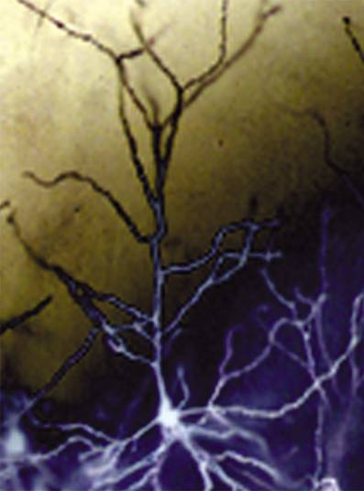

Figura 7.3: Sprouting ou Brotamento neural.
Disponível em:
http://www.ndineuroscience.com/neurological-disorder-morphology.asp

3.3 Fatores Responsáveis Pelo Crescimento Axonal
A capacidade de formação de novos brotos e crescimento dos axônios pode ser programada geneticamente ou pode depender do meio. Existe uma classe de proteínas regenerativas denominadas de fatores tróficos que promovem esse evento, como por exemplo, o fator de crescimento do nervo (NGF – nerve growth factor), e a neurotrofina 3 (NT-3 – neurotrophin-3). Com o avanço da engenharia genética, muitos desses fatores neurotróficos podem ser produzidos em laboratório, na tentativa de ofertar ao SNC maiores condições de regeneração. Essas moléculas têm grande potencial terapêutico, principalmente no tratamento de doenças degenerativas, como Alzheimer, Parkinson, esclerose lateral amiotrófica, entre outras.⁶

4 Reabilitação das Sinapses

A reorganização neural é uma propriedade do SNC que está presente no curso de vida e ocorre independentemente de lesão, não sendo portanto, uma propriedade exclusiva dos cérebros jovens.
Embora a característica mais relevante do cérebro que está envelhecendo seja a diminuição, as descobertas recentes de que não ocorre perda extensiva de neurônios corticais em decorrência da idade em humanos enfraqueceram a premissa da perda neuronal no envelhecimento. Seguindo essa perspectiva, as pesquisas de Guttmann et al. indicaram que uma das principais causas da diminuição do cérebro humano velho é a perda da substância branca das fibras mielinizadas localizadas nos hemisférios cerebrais.
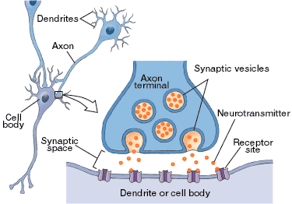

Figura 7.4: Liberação de neurotransmissor na fenda sináptica.
Disponível em: http://cwx.prenhall.com/book
bind/pubbooks/morris5/medialib/images/F02_04.gif

Os estudos de Adams demonstraram que as perdas de sinapses durante o envelhecimento humano são específicas por região e que as alterações poderiam variar nos diferentes tipos de sinapses. Esse autor sugere a existência de um fenômeno compensatório para manter a função sináptica cortical normal, pois a perda de sinapses e as mudanças nas estruturas pré-sinápticas parecem ser acompanhadas por um aumento na extensão média da zona pós-sináptica ativa. Observando-se que muitas sinapses contendo neurotransmissores excitatórios (glutamato, por exemplo) estabelecem contatos sobre as espinhas dendríticas, a perda significativa de estruturas dendríticas pode limitar a disponibilidade de substrato pós-sináptico para conexões sinápticas nos cérebros velhos. Considerando-se, no entanto, que o número de neurônios permanece praticamente estável no córtex cerebral velho, a redução significativa de conexões interneuronais no cérebro seria resultante da perda de estruturas pré e pós-sinápticas.

5 Reorganização Neural nos Adultos

O sistema nervoso modifica-se continuamente, sendo a plasticidade uma conseqüência obrigatória de cada input sensorial e de cada atividade motora. No entanto, a nível neural, a plasticidade não implicaria necessariamente recuperação, pois uma lesão pode provocar uma reorganização neural não funcional.
Estudos de estimulação magnética transcraniana em indivíduos saudáveis indicam que as alterações transitórias das áreas de representação cortical são comuns no dia a dia durante a aprendizagem de tarefas. O desempenho freqüente de uma atividade motora que requer habilidade aumenta a representação cortical para os músculos envolvidos na atividade específica, princípio demonstrado pela representação cortical aumentada dos dedos da mão esquerda de músicos que executam instrumentos de corda. Em indivíduos com deficiência visual, a representação sensório-motora cortical dos dedos usados para leitura em braille é aumentada, variando a ampliação dessas áreas conforme o padrão de atividade de leitura. Não há, entretanto, um mapeamento de correspondência exata entre a plasticidade neural e as modificações comportamentais.

6 Reorganização Neural Após Lesão Decorrente de AVE

Estudos usando tomografia por emissão de pósitrons (Positron Emission Tomography - PET) e imagem por ressonância magnética funcional (functional Magnetic Resonance Imaging - fMRI) sustentam o princípio da reorganização funcional do SNC após o AVE. O efeito da plasticidade decorrente da lesão no SNC pode depender da natureza dos circuitos neuronais individuais e dos níveis de especificidade desses circuitos. As respostas "plásticas" representam tentativas de reorganização neural que podem resultar na recuperação da função específica ou desencadear resultados indesejados como a formação de conexões inadequadas para a execução das atividades funcionais, incluindo complicações como as sinergias patológicas e a espasticidade. Quanto mais precisa for a reorganização das conexões restauradas, mais eficiente será a recuperação da função.⁴

7 Neurogênese no Cérebro Adulto

A neurogênese no cérebro adulto é modulada por vários mecanismos fisiológicos e patológicos. Exercícios físicos e aprendizado são tidos como estimulantes da neurogênese, enquanto privação de sono e ingestão crônica de álcool e drogas de abuso são fortes inibidores. A epilepsia é uma condição patológica na qual ocorre estimulação da neurogênese.
Joseph Altman e colaboradores utilizando a técnica de auto-radiografia utilizando timidina tritiada, que se incorpora ao DNA das células em mitose, relataram a ocorrência de neurogênese em várias estruturas cerebrais de ratos jovens e adultos, como no giro dentado, neocórtex e bulbo olfatório. Nestes trabalhos, os autores argumentaram que os novos neurônios eram "microneurônios", isto é, células granulares ou estreladas com axônios curtos, os quais estariam envolvidos com os processos de aprendizagem e memória.
Várias desordens afetivas parecem estar relacionadas com a inibição da neurogênese. Estudos de imagem em pacientes com depressão maior unipolar, transtorno de humor bipolar, e doenças crônicas associadas a distúrbios psiquiátricos como transtorno de estresse pós-traumático e doença de Cushing, têm sistematicamente descrito atrofia hipocampal.
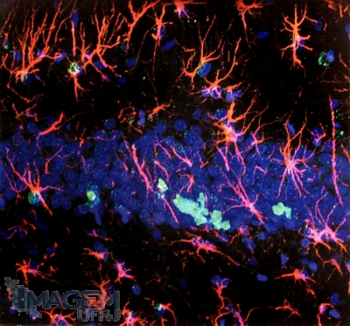

Figura 7.5: Neurogênese no Hipocampo.
Disponível em:
http://www.imagem.ufrj.br/index.php?acao=detalhar_imagem&id_img=4739

Deve ser enfatizado, ainda, que o número de neurônios gerados no cérebro adulto é apenas uma pequena proporção da população total dos neurônios lá existentes. Porém, a possibilidade dos neurônios recém-gerados no hipocampo e em outras áreas cerebrais participarem de circuitos envolvidos com aprendizado e memória indica a atuação de novos mecanismos de expansão da capacidade de armazenamento de informações no cérebro adulto. ⁴

8 REFERÊNCIAS BIBLIOGRÁFICAS

¹ HAASE, V. G.; LACERDA, S. S. Neuroplasticidade, variação interindividual e recuperação funcional em neuropsicologia. Temas em Psicologia da SBP. Vol. 12, no 1, 28– 42, 2004.
² http://neurociencia-educacao.pbworks.com/plasticidade-cerebral.
Acessado em 30/05/2009.
³ http://www.cerebromente.org.br/n15/mente/plasticidade1.html.
Acessado em 30/05/2009.
⁴ KANDRATAVICIUS, Ludmyla et al . Neurogênese no cérebro adulto e na condição epiléptica. J. epilepsy clin. neurophysiol., Porto Alegre, v. 13, n. 3, set. 2007.
⁵ NEVES, M. A. O.; CUPTI, K.; JUNIOR, E. S. C.; BASTOS, V. H. Reabilitação motora e plasticidade neural: fundamentação teórico-conceitual para a recuperação funcional após lesões no sistema nervoso central. Neurociências Volume III Nº 1: Revisões.
⁶ OLIVEIRA, C. E. N.; Salina, M. E.; ANNUNCIATO, N. F. Fatores ambientais que influenciam a plasticidade do. Acta fisiátrica; 8(1):6-13, abr. 2001.
⁷ PASCUAL-LEONE, A.; AMEDI, A.; FREGNI, F.; MERABET, L. B. The Plastic Human Brain Córtex. Annual Review of Neuroscience. Vol. 28: 377-401, 2005.
⁸ TEIXEIRA, I. N. D. O. O envelhecimento cortical e a reorganização neural após o acidente vascular encefálico (AVE): implicações para a reabilitação. Ciênc. saúde coletiva, Rio de Janeiro, 2009.

